鞍山市2017年排水设施改造项目
政府购买服务协议

二○一七年五月

目 录

第一条 定义和解释 4
第二条 协议构成及适用顺序 5
第三条 服务项目及服务范围、期限 6
第四条 项目投资计划与融资方案 8
第五条 协议价款及资金支付 8
第六条 服务质量及保障措施 10
第七条 项目交付 11
第八条 甲方的陈述和保证 11
第九条 乙方的陈述和保证 11
第十条 甲方的权利和义务 12
第十一条 乙方的权利和义务 13
第十二条 指定人员及联系人 14
第十三条 权利保证和权利归属 15
第十四条 保密 15
第十五条 不可抗力 16
第十六条 违约责任 16
第十七条 适用法律和争议解决 17
第十八条 协议的变更、解除和终止 17
第十九条 协议效力 18
第二十条 协议附件 18

甲方：鞍山市住房和城乡建设委员会
法定代表人/负责人： 张兴东
住所：鞍山市铁东区园林大道888号
邮编：114000
联系人：邱世国
电话：0412-5553959
传真：0412-5553959
邮箱：aszsjw@163.com

乙方：鞍山市排水事业总公司
法定代表人：王宝继
住所：辽宁省鞍山市铁东区汪峪路1号
邮编： 114010
联系人：申林
电话：0412-5516650
传真：0412-5514321
邮箱：aspaishui@163.com

鉴于：

1、城市基础设施对生产单位尤为重要，是其达到经济效益、环境效益和社会效益的必要条件之一。鞍山市人民政府拟实施2017年排水设施改造项目。

2、根据《预算法》、《政府采购法》、《国务院办公厅关于政府向社会力量购买服务的指导意见》、《政府购买服务管理办法（暂行）》等有关规定和要求，辽宁省政府已制定《关于政府向社会力量购买服务工作的实施意见》以及政府购买服务的指导性目录。
3、鞍山市政府决定采取“政府购买服务”的方式实施该项目，该事项已经经市长办公会议（2017年第21期）审议同意。

4、鞍山市政府以《市长办公会议纪要》（第21期）授权甲方鞍山市住房和城乡建设委员会作为本协议项下老旧排水管网、道路及桥梁大修工程的购买主体。

5、甲方鞍山市住房和城乡建设委员会通过单一来源采购方式,确定乙方鞍山市排水事业总公司作为本协议项下2017年排水设施改造项目服务的承接主体,符合有关法律法规规定的采购程序和资质要求。乙方愿意向甲方提供本协议约定的各项服务。

现依据《合同法》、《政府采购法》等有关法律、法规的规定，遵循平等、自愿、公平和诚实信用的原则，经甲乙双方协商一致，就本项目达成本协议。

第一条 定义和解释

（一）定义
1、甲方：即购买主体，指鞍山市住房和城乡建设委员会，该机构代表鞍山市人民政府依据本协议购买乙方的服务。甲方的合法承继人和允许的受让人视同甲方。
2、乙方：即承接主体，指提供服务项目的鞍山市排水事业总公司，该公司依据中华人民共和国公司法设立，在辽宁省鞍山市铁东区登记注册，公司统一社会信用代码编号为91210302241477213F，法定代表人为王宝继。乙方的合法承继人和允许的受让人视同乙方。
3、贷款银行：指与乙方签订借款合同、为本项目提供融资的金融机构。
4、融资协议：指乙方与贷款银行签署的为履行本协议规定义务而获得贷款银行融资的相关协议。
5、第三方：指甲乙双方以外的任何自然人、法人、机构、组织、单位、实体等。
6、本项目：指2017年排水设施改造项目。
7、项目交付日：指本协议规定的，由于项目完成、终止或其他原因造成的乙方向甲方移交各种服务事项的管理权及相关财务的所有权的特定日期。
8、服务：指甲方依据本协议第三条第（二）款规定从乙方购买的各项服务。
9、书面形式：指有形表现所载内容的形式，包括协议文件、信件、电报、传真、电子邮件等。
10、“元”：指人民币元。

（二）解释
除非本协议另有说明，下述词语在本协议中应适用本条规定的释义：
1、“一方”或“各方”指本协议的一方或各方。本协议的各方均包括其各自的合法承继人和获准受让人；
2、“资产”包括现有和将来的任何类别的财产、收入及权益；
3、“修订”包括补充、更新、替换或重新制订。

第二条 协议构成及适用顺序
（一）本协议由下述文件构成：
1、本协议及其各项修订文件、变更协议；
2、本协议附件；
3、成交通知书、协议、招标、投标或报价文件(含澄清文件)；
（二）任何关于本协议内容的争议应按照下述顺序适用本协议文

件予以澄清：（1）本协议；（2）协议附件；（3）招投标文件及招投标澄清文件。上述文件中上一序位文件与下一序位文件内容相矛盾时，应优先适用上一序位文件标准澄清本协议的规定。
（三）本协议构成签约方就本协议所涉及的事项而订立的完整协议，并取代双方任何先前就本项目签订的协议或安排。
（四）本协议条款标题仅为方便之用，不影响条款内容的解释。

第三条 服务项目及服务范围、期限

甲方购买乙方负责提供的排水管网改造，道路改造、大修，桥梁大修及其他改造内容的服务。

（一）服务项目概况
本项目为鞍山市2017年排水设施改造项目。
主要包括：排水管网改造，道路改造、大修，桥梁大修三部分,具体建设内容如下:
1、劳动路铁北道路排水工程（灵山明沟治理）
（1）新建劳动路（沙河街-中兴街)，红线40米，全长2562.33米，同时在新建劳动路下新建1条排水暗渠，全长1933米。其中，暗渠断面尺寸为3×1.5米，330米、暗渠断面尺寸为3.2×1.5米，625米、暗渠断面尺寸为3.4×1.6米，318米、暗渠断面尺寸为3.6×1.8米，660米。同时新建1条污水管道，全长2562.33米，直径DN700mm，管材为钢筋混凝土管。
（2）新建中兴街（劳动路-灵南街）道路，全长199.33米，红线30米，同时新建雨水联络管（d=500管线32米、d=400管线72米、d=300管线48米、）、雨水口（双篦雨水井6座，单篦雨水井4座）、检查井（2座）。
（3）新建恒通街（劳动路-灵南街），全长199.1米，红线22米，同时新建雨水联络管（d=500管线24米、d=400管线44米、d=300管线22米）、雨水口（双篦雨水井4座，单篦雨水井2座）、检查井（2座）。
2、劳动路地道桥工程
劳动路北延道路下穿鞍钢环市铁路立交桥。新建地道桥桥长12米，桥宽55.6米，由四孔钢筋混凝土箱涵组成。
3、劳动路排水暗渠新建工程（沙河街至万水河段）
本部分劳动路排水暗渠新建工程为沙河街至万水河北路段，新建单孔排水暗渠1050米，暗渠断面尺寸为4×1.8米，新建污水管线1条，管径为DN800mm，管材为钢筋混凝土管，全长1050米，同时为了满足施工暗渠要求，将此处煤气管线临时迁移，现有煤气管线为DN300的管道，施工期间将其移动到旁边路由，施工后完成后再回迁到原处。工程完成后恢复原路面。
4、西灵山沟污水截流工程
红旗路暗渠以南，该处污水排放量5000吨/日左右，需新建约240米截流管线将污水引至东台污水截流干管入东台污水处理厂，新建管线直径DN800，采用Ⅱ级钢筋混凝土管。
5、东鞍山矿山高中明沟治理工程
新建1条DN1500临时污水管线，长度400米，管材为Ⅱ级钢筋混凝土管；
6、运粮河污水整治工程
对运粮河机场路至二污水截流干管清淤疏通，全长6.3公里，其中管径为DN2000的截流干管2.8 km，管径为DN1800的截流干管3.5km。清淤千山路双孔暗渠0.2km，断面尺寸：4.0×2.0米；清淤人民路单孔暗渠0.2km，断面尺寸：4.0×1.8米；清淤机场路双孔暗渠0.2km，断面尺寸：4.0×1.6米；清淤第二污水厂内截流单孔暗渠0.5km，断面尺寸2.0×1.8.米，管径DN1800的双排污水管线，共计200米。
本项目总投资7732.8万元，建设工期二年。

（二）服务范围和内容
甲乙双方按照自愿平等原则，经协商一致，甲方向乙方购买本项目涉及的排水管网改造，道路改造、大修，桥梁大修及其他改造内容服务。

（三）服务期限
甲乙双方确认，在任何情况下，除非甲方另行书面同意，乙方完成本项目规定的所有服务的期限为：自本协议生效之日起至2032年12月31日。

（四）服务范围及服务期限的修改
1、甲方可以在本协议期限内，以书面形式要求乙方就本协议所规定的内容作出变更、修订、或其他修改。除非甲乙双方已经就本协议修改所产生的协议价款变化达成书面协议，本协议所规定的费用支付标准依然适用于变更事项。
2、非因乙方原因导致服务中一项或多项服务不能按照本协议中双方同意的期限完成或提供服务的，乙方应在发现该等服务不能按期完成后立即书面通知甲方和贷款银行。甲乙双方应就有关服务期限修改及对乙方还款能力的影响达成书面意见并取得贷款银行同意。

第四条 项目投资计划与融资方案
（一）甲乙双方确认，本项目总投资为7732.8万元。乙方为按期履行义务，资金筹措计划如下：乙方自筹项目资本金1612.8万元，占总投资的20%；向贷款银行申请融资6120万元，占总投资的80%。
（二）为保障本协议履行，甲方同意乙方向银行申请贷款，并保证乙方确实履行融资协议中约定的相关事项。

第五条 协议价款及资金支付
（一）甲乙双方确认，本项目中甲方购买乙方服务的协议总价款为12367.07万元。协议总价款由两部分构成，一是乙方在建设期因实施项目建设而发生的项目静态投资；二是乙方为实施本协议约定的服务内容向金融机构申请贷款而发生的融资成本。
（二）甲方承诺将积极筹集本协议约定的各项资金,该资金包括项目静态投资、财政贴息和融资成本，资金来源于鞍山市政府财政性资金，已在财政预算中统筹安排，并将在本协议期内逐年纳入未来年度本级财政预算支出管理。
（三）本协议项下资金支付计划初步安排如下：

购买服务费用年度支付计划
年度 |  | 购买服务费用金额（万元）
第1年 | 2017年 | 2,004
第2年 | 2018年 | 558
第3年 | 2019年 | 629.07
第4年 | 2020年 | 655
第5年 | 2021年 | 648
第6年 | 2022年 | 631
第7年 | 2023年 | 718
第8年 | 2024年 | 694
第9年 | 2025年 | 671
第10年 | 2026年 | 752
第11年 | 2027年 | 723
第12年 | 2028年 | 694
第13年 | 2029年 | 665
第14年 | 2030年 | 740
第15年 | 2031年 | 706
第16年 | 2032年 | 879
合计 |  | 12367.07
建设期届满前，乙方的服务费用根据其服务完成进度进行核定。建设期届满或者乙方完成项目建设内容后，乙方工作经甲方验收合格后，甲方按照上表中的支付计划逐年向乙方支付服务费用。
按照本协议的约定，涉及增加或减少服务费的情形时，以鞍山市财政局财政投资评审中心及金融机构共同确定的相关数据作为核定依据。
甲方支付服务费用的具体时间安排应当考虑乙方为完成本项目进行的融资活动，具体支付计划将与相关融资协议约定的还款计划相衔接匹配，具体金额根据利率等因素进行动态调整。
（四）甲乙双方确认本协议总价款及支付方式是基于对项目各方面要求综合考察的结果，其中项目还本付息要求是确定本协议价款支付标准、时间和额度的基础之一。如果本协议中任何一方或双方认为协议价款及支付标准、进度需要作出调整时，应事先取得贷款银行同意。
（五）如因项目投资额度、规模或进度调整等因素，导致本协议规定的资金支付额度及时间与融资协议规定的还本付息计划不匹配时，甲方同意相应调整本协议中资金支付计划，以满足项目正常建设运营及融资本息的足额偿还。
（六）甲方应按本协议约定的支付进度，将相应资金支付至乙方在贷款银行开立账户：
开户银行：
账 号: 收 款 人：鞍山市排水事业总公司
未经贷款银行书面同意，上述账户不得变更。

第六条 服务质量及保障措施
（一）乙方提供各项服务的质量标准应依据下述顺序确定：
1、国家质量控制标准；
2、没有国家标准的，应适用行业质量标准；
3、没有国家或行业质量标准的应适用省级质量标准；
4、没有国家、省级、行业质量标准的，甲乙双方应协商确定可以适用的服务质量标准。
（二）乙方应在向甲方提供各项服务前向甲方提供适用于相关服务的质量服务标准的相关文件，甲方在接到乙方提供的服务质量标准后应就该项标准的适用性及完备程度予以审核并提供书面意见。该质量标准经甲乙双方协商签字确认后应作为未来本协议项下相关服务结果验收的依据。
（三）乙方应在项目进程中采取一切必要措施保障其所提供的服务符合服务质量标准。如果由于不可抗力等特殊原因不能保障服务事项的质量，乙方应书面通知甲方。
（四）甲方有权在乙方提供服务的过程中，在不影响乙方正常运营的前提下，对乙方的服务工作及服务质量及相关质量保障措施予以检查。具体检查督促措施包括但不限于：对服务对象的回访、现场检查、样品抽查、要求乙方汇报质量跟踪和检查结果、聘请第三方专业机构对服务结果予以评估等。甲乙双方应在依据项目情况确定服务结果检查节点，在服务检查节点及服务结果最终交付日前15个工作日，乙方应书面通知甲方对服务节点或最终结果验收的时间、地点和方式。甲方应及时组织相关部门，按照本协议规定的质量标准，对乙方的交付进行验收。如因甲方原因导致验收时间推迟的，乙方履行本协议义务期限应予顺延。
（五）甲方对各个服务节点检查的结果应以书面形式通知乙方。乙方如果对甲方的检查结果有异议，应在10个工作日内向甲方提出书面说明。甲方有权依据服务节点检查结果通知乙方停止履行本协议规定的其他服务。如果甲方没有通知乙方停止履行协议义务，乙方应继续向甲方提供所规定的其他服务，甲方也应按照本协议规定履行相应义务。双方有关独立节点检查结果的争议由双方协商解决，协商不成的可以按照本协议规定的争议解决方式解决。
（六）如果甲方因一个或多个检查结果书面通知乙方停止提供本协议规定的相关服务，甲乙双方应按照本协议规定的争议解决方式及协议解除程序处理协议解除事宜。
（七）乙方对其提供的服务质量应按照国家规定承担相应的产品维修、消费者保护及缺陷修复、质量赔偿责任。

第七条 项目交付
乙方应在项目交付日向甲方移交下述资产及与项目有关的信息资料。其中包括：
（一）本项目建设形成的资产；
（二）项目资料，包括但不限于投融资资料等；

第八条 甲方的陈述和保证
（一）甲方已经获得鞍山市人民政府的有效授权，负责购买本协议所规定的各项服务，并代表鞍山市人民政府与乙方签署本协议。
（二）甲方签署并履行本协议不会违反任何法律法规，也不会侵犯任何第三方的权益。
（三）甲方保证本协议涉及的财政支出责任已经按照相关法律规定获得必备的批准及授权，逐年纳入鞍山市政府财政预算管理。在本协议期内，甲方将严格按照本协议约定时间支付对应款项。

第九条 乙方的陈述和保证
（一）乙方为依法设立、有独立承担民事责任能力的法人，符合国家有关政事分开、政社分开、政企分开的要求。
（二）乙方确认其已获得签署本协议的足够信息。乙方如因误解与服务内容及标准要求有关的任何事实或本协议的任何规定，而导致其自身承担任何法律责任，乙方将不会获得任何额外补偿或就承担有关法律责任获得任何豁免。乙方进一步确认其签署并履行本协议不会违反其已有的任何其他协议或与其冲突。
（三）乙方的各项财务记录真实可靠。除已经向甲方说明的违约记录外，乙方不存在任何违约事项，未被列入经营异常名录或者严重违法企业名单，且其签署并履行本协议不会违反其已有的任何其他协议或与其冲突。
（四）在本协议期间，乙方改变其股权结构和股比关系，或实施董事会、监事会主要成员以及总经理等高管人员等重大事项变更，应经甲方事先书面同意，乙方在取得甲方同意时，应向甲方提交贷款银行对该等事项的同意书。
（五）乙方获取及保持为履行本协议所需的一切政府授权、批准、许可证或特许，并须承担因获取和保持许可证及特许而可能产生的所有费用、收费及开支。
（六）乙方将为本项目提供服务足额投保建设期所需的必要险种并确保该等保险在本项目建设期内持续有效，将贷款银行作为保险第一受益人，相关保险费用由乙方承担。发生投保范围内的保险事故时，保险赔偿金优先用于偿还本项目银行贷款本息，剩余的保险赔偿金用于补偿乙方的服务回报。
（七）乙方自行缴付所有税项、费用、收费及款项。
（八）乙方向甲方或鞍山市政府相关部门提供的所有文件资料真实、准确、完整，向甲方作出的所有陈述和保证在本协议有效期内真实有效。

第十条 甲方的权利、义务

（一）甲方的权利
1、甲方有权随时向乙方了解项目进度并要求乙方提供项目相关资料。
2、甲方有权按照本协议的约定及有关法律法规和政府管理的相关职能规定，对本项目的建设进行监督和检查；但甲方并不因行使该等监督和检查权而承担任何责任，也并不因此减轻或免除乙方根据本协议或相关法律法规的要求而应承担的任何义务或责任。
3、甲方有权对乙方就本项目注资和融资情况实施监督管理。

（二）甲方的义务
1、甲方应负责协调鞍山市政府的相关部门依法将购买服务资金纳入政府财政预算和采购服务资金预算管理，并按照本协议约定向乙方支付价款。
2、甲方应及时向乙方提供与履行本协议相关的所有必须的文件、资料。
3、甲方应按本协议约定完成由其落实的审批事项，提供协议实施条件。
4、甲方应为乙方在协议履行过程中与相关政府部门及其他第三方的沟通、协调提供必要的协助。
5、甲方应当按照本协议的约定为乙方就本项目的融资提供必要的协助，包括由甲方或鞍山市人民政府及其职能部门出具相关的同意或证明文件等。

第十一条 乙方的权利和义务

（一）乙方的权利
1、乙方有权按照本协议约定向甲方收取服务费用。
2、乙方有权自甲方处获得与提供本协议项下服务相关的所有必须的文件、资料。
3、为本项目融资之需要，乙方有权以其依法享有的本协议项下全部权益及收益（包括但不限于请求甲方支付各种资金的权利及其收益等）形成的应收账款向贷款银行提供质押担保，并在人民银行征信中心应收账款质押登记公示系统中办理质押登记。

（二）乙方的义务
1、乙方应按照本协议约定时间落实政府审批事项并按照各项审批文件要求完成项目。
2、乙方应全面履行本项目建设管理中的相关安全生产管理职责，避免发生安全生产事故。因乙方未尽管理职责发生安全生产事故的，由乙方承担相应的法律责任。
3、乙方或其子公司应具有相应资质。
4、乙方为本项目之目的而依据本协议签订的相关文件（包括但不限于工程文件、融资文件等）应当符合本协议的要求。
5、乙方应接受并配合甲方或甲方组织的对本协议履行情况的监督与检查，对于甲方指出的问题，应及时作出合理解释或予以纠正。
6、乙方应采取有效的措施保证本项目的融资按计划进度执行，不会影响到项目实施，且所有融资均用于本项目，并合理安排资金使用计划，确保项目得到顺利实施。
7、乙方应对项目资金进行规范的财务管理和会计核算，加强自身监督，确保资金规范管理和使用。
8、乙方应建立服务台账，记录相关文件、工作计划方案、项目和资金批复、项目进展和资金支付、工作汇报总结、重大活动和其它有关资料信息，以配合甲方及甲方组织的监督检查或绩效评价。
9、乙方应建立健全财务报告制度，按要求向甲方提供资金的使用情况、项目执行情况、成果总结等材料。
10、乙方应根据甲方要求，无条件接受和配合甲方或甲方委托的会计师事务所进行的与本协议相关的审计。乙方应保存与本协议相关的记录和账目，保存期限为本协议终止后3年。经提前通知，甲方或甲方委托的会计师事务所有权检查并复制该等记录和账目。
11、项目交付后，乙方应无条件返还甲方向其提供的文件、资料并向甲方移交项目资料，同时乙方应当自留一份完整的项目档案并予以妥善保管。

第十二条 指定人员及联系人
（一）指定人员
1、甲方指定 郝季 和 邱世国 作为甲方代表，负责与乙方的联络沟通及本协议履行中的各项事宜。
2、乙方指定申林作为乙方代表，负责与甲方的联络沟通及本协议履行中的各项事宜。
（二）联系人
除非双方另有明确约定，任何一方根据本协议向另一方提供资料和发送通知的联系人和联系方式如下：
甲方联系人：邱世国 | 乙方联系人：申林
电话：0412-5553959  传真：0412-5553959 | 电话：0412-5516650  传真：0412-5514321
邮箱：aszsjw@163.com | 邮箱：aspaishui@163.com

第十三条 权利保证和权利归属

（一）权利保证
乙方保证其所提供之服务不侵犯任何第三方的权利和知识产权。

（二）权利归属
1、甲方向乙方提供的与履行协议相关的文件资料，其知识产权归甲方或甲方指定之第三方所有。
2、乙方及其工作人员在为甲方提供服务的期间所产生的所有知识产权归甲方所有。
3、甲方拥有本项目形成的所有资产的所有权和支配权。

第十四条 保密
（一）乙方及乙方工作人员在本协议履行过程中所获得的甲方、甲方所代表之政府及项目的所有信息和与提供本协议项下服务相关的记录、数据、报告等资料均属甲方之保密信息。
（二）乙方应对该保密信息采取保密措施，且仅得为本协议之目的使用该保密信息。
（三）未经甲方书面同意，乙方不得披露、使用、转让、复制或允许第三方使用上述保密信息，为本协议之履行需要向其工作人员、代理人、贷款银行及其工作人员等披露的除外。
（四）乙方应保证其工作人员、代理人等遵守本条有关保密的约定，且该约定不因本协议终止或者解除而失效。

第十五条 不可抗力
（一）如果乙方因不可抗力而导致协议履行延误或不能履行协议义务，不应承担赔偿或终止协议的责任。
（二）本条所述的“不可抗力”系指不能预见、不能避免并不能克服的客观情况，包括但不限于：战争、严重火灾、洪水、台风、地震等，不包括乙方的违约或疏忽。
（三）在不可抗力事件发生后，受到不可抗力影响的一方应尽快以书面形式将不可抗力的情况和原因通知对方，并尽最大努力减轻不可抗力对协议履行之影响。
（四）如果任何不可抗力事件阻止一方履行其义务的时间持续超过40个工作日，双方应协商决定继续履行本协议。
（五）如果自任何不可抗力事件发生后40工作日内双方不能根据上述第四项之规定就继续履行本协议的条件或终止本协议达成一致意见的，任何一方有权根据本协议的约定单方书面通知对方提前终止本协议。

第十六条 违约责任
（一）甲乙任何一方违反本协议规定的义务均属违约。除非本协议或法律另有规定，任何一方违约不应成为另一方违约的理由，也不能免除另一方继续履行协议的责任。守约一方应尽量减少违约损失。
（二）任何一方发生本协议项下违约事件时，主张违约的一方应书面通知违约方予以改正，该通知应抄送贷款银行。收到违约通知的一方应就对方违约通知予以回复，确认是否违约并说明理由。双方应就违约事实认定及补救措施充分协商，尽可能减少违约损失。

第十七条 适用法律和争议解决
（一）本协议适用国内法。
（二）本协议履行过程中发生的或与本协议有关的一切争议，由双方友好协商解决，协商不成的，可依法向甲方住地人民法院提起诉讼。

（三）争议解决期间，除争议事项外，双方应继续履行本协议。

第十八条 协议的变更、解除和终止
（一）变更、解除和终止的事由
1、如本协议的继续履行将损害国家利益和社会公共利益，则双方均有权书面通知对方要求变更、解除本协议或针对本协议项下服务另行签署其他书面协议。
2、非乙方原因导致本协议在双方约定的期限内无法完全履行或在履行过程中出现双方无法预见的困难，导致协议目的难以实现的，双方可经协商决定变更或解除本协议。
3、法律规定或本协议约定的其他事由。
（二）解除和终止的后果
1、协议解除或终止后，双方应立即停止履行与本协议相关的工作。
2、双方应进行清算。经乙方提供书面证明文件，甲方应按下列方式支付价款，本协议另有约定的除外：已完成且尚存的工程，具备验收条件的，按照相关规定办理竣工验收，并按照审计结论进行决算；不具备验收条件的，经委托有资质的造价鉴定机构及质监部门进行造价鉴定及质量评定，依据造价鉴定的结果进行支付。
3、本协议因一方违约而解除或终止的，需事先征得贷款银行书面同意，违约方应赔偿给守约方造成的损失，并确保融资本息按期足额偿付。

第十九条 协议效力
（一）本协议未尽事宜，由双方协商解决并签订补充协议。对本协议的任何修改或补充应当由甲乙双方协商达成一致意见并取得贷款银行的书面同意。
（二）本协议任何条款被主管部门或法院认定为不合法、无效或不能强制执行的，或因法律、法规、国家政策等的变化而不合法、无效或不能强制执行的，该条款不合法、无效或不能强制执行不影响本协议的其他条款的效力。
（三）本协议在满足下述条件时生效：
本协议经双方盖章，并经法定代表人（负责人）或授权代表签署。
（四）甲方支付本协议项下的全部资金，且乙方偿还项目全部贷款本息后，本协议终止。
（五）本协议一式八份，具有同等法律效力。其中，甲方执二份、乙方执二份，贷款银行执二份，其余报政府财政等相关部门备案。

第二十条 协议附件
（一）市长办公会议纪要（2017年第21期）
（二）《鞍山市人大常委会关于批准2017年道路设施维修改造、桥梁大修、排水设施改造、绿化维修养护及环保服务项目等2项工程有关事项的决定》
（三）关于2017年道路设施维修改造、桥梁大修、排水设施改造、绿化维修养护及环保服务项目等两个项目政府购买服务采购方式的复函（鞍财综函〔2017〕2号）
（四）成交通知书、招标、投标文件
（本页为政府购买服务协议的签署页）

甲方：（盖章）鞍山市住房和城乡建设委员会

负责人（签字）：

签约日期：2017年5月19日

乙方：（盖章）鞍山市排水事业总公司

法定代表人（签字）：

签约日期：2017年5月19日

响应文件目录
一、资格性证明材料
1.1供应商法人营业执照副本…………………………………………2
1.2法定代表人资格证明书或法定代表人授权委托书………………3
1.3依法缴纳税收、社会保障资金的缴款凭证………………………5
……
二、符合性证明材料
2.1单一来源响应函……………………………………………………6
2.2报价一览表…………………………………………………………8
2.3项目要求及报价响应表……………………………………………9
……
三、其它材料
3.1企业资质……………………………………………………………52
3.2供应商自觉抵制政府采购领域商业贿赂行为承诺书……………56
我单位的响应文件由资格性证明材料、符合性证明材料和其它材料三部分组成， 共 56 页，在此加盖公章并由法定代表人或其授权代表签字，保证响应文件中所有材料真实、有效。

供应商名称：鞍山市排水事业总公司（加盖公章）

签署日期： 2017 年 5 月 8 日

1.1供应商法人营业执照副本
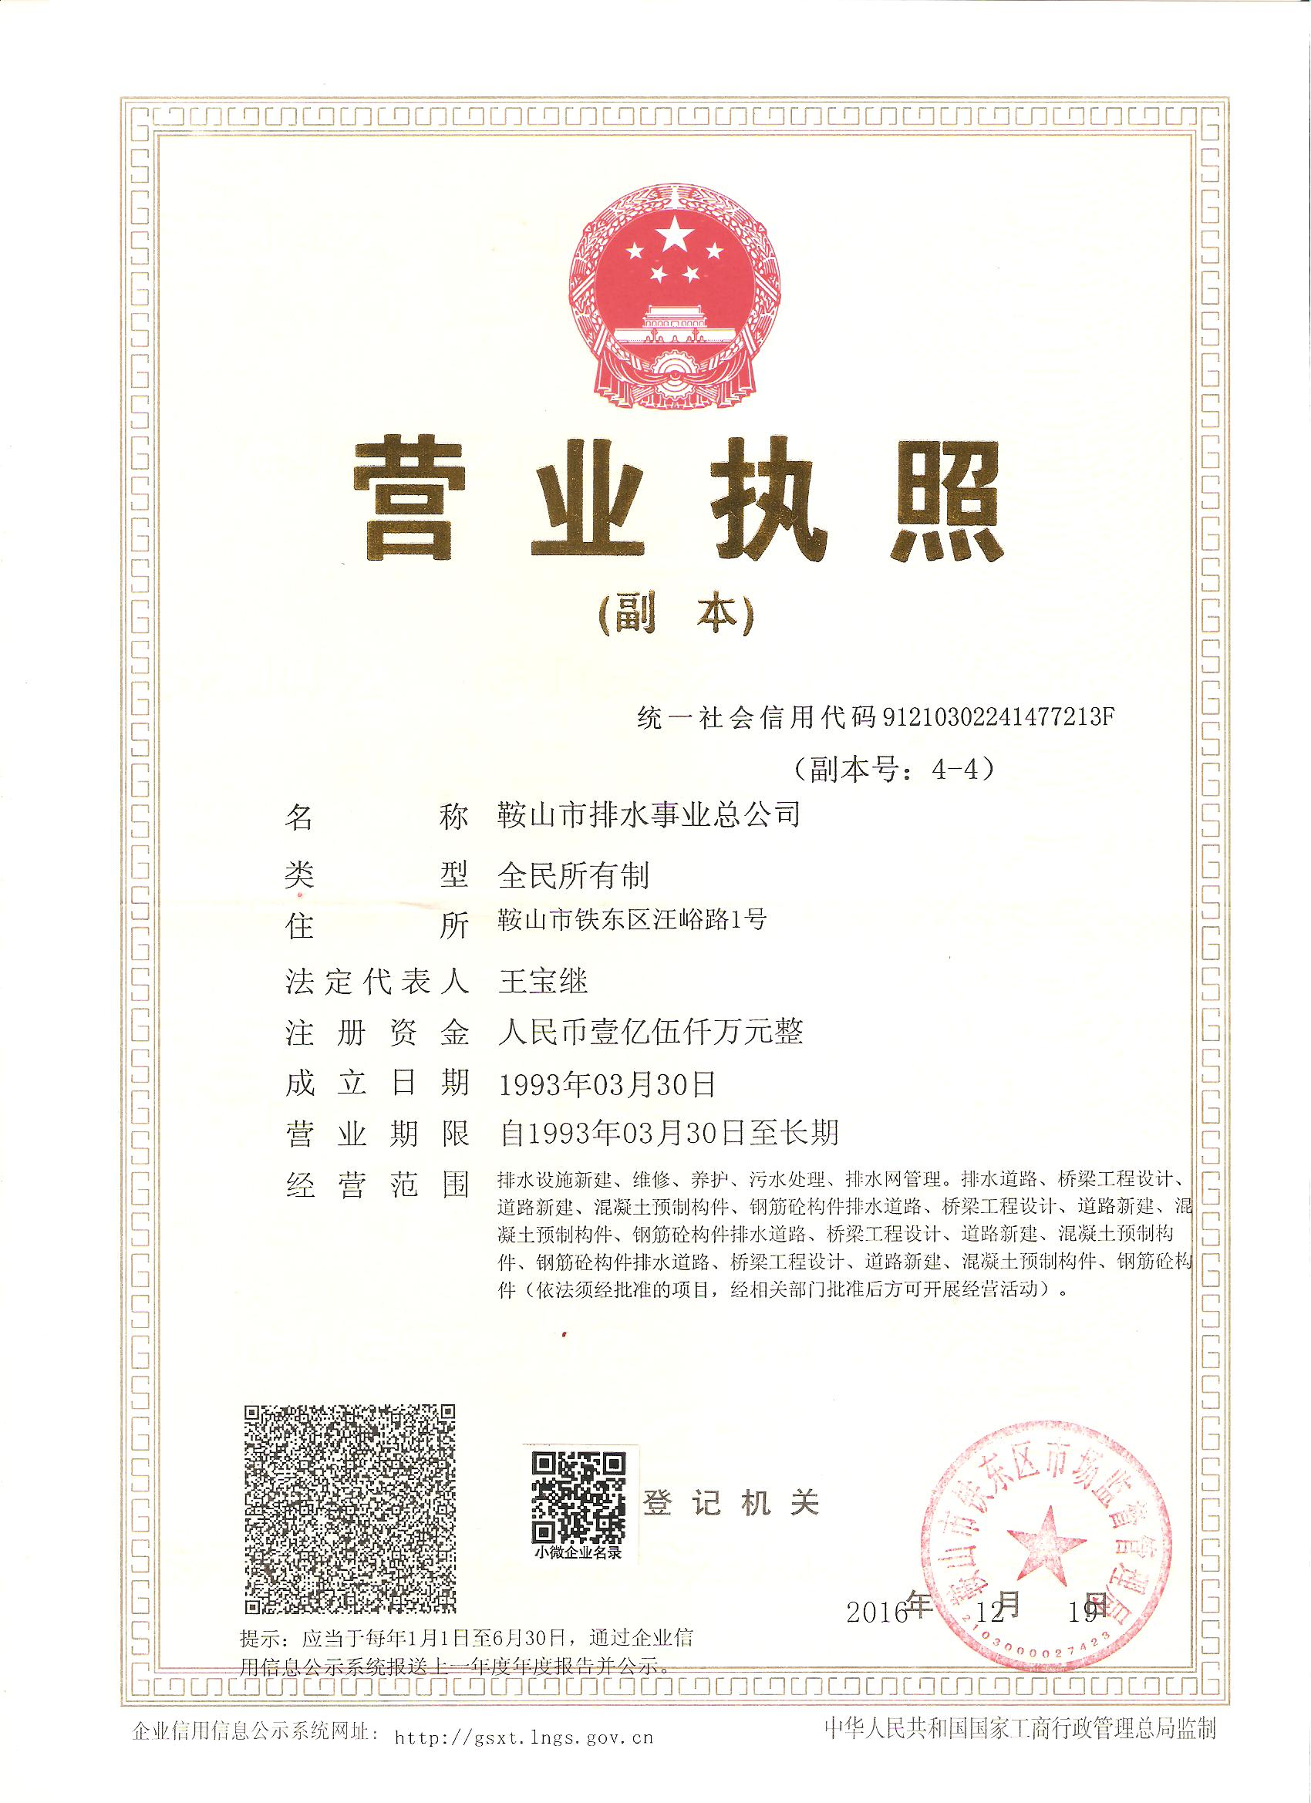

1.2
法定代表人身份证明书
（法定代表人参加报价的，出具此证明书）

王宝继 在我公司鞍山市排水事业总公司任总经理职务，是我 鞍山市排水事业总公司 的法定代表人。现就参加 鞍山市公共资源交易中心组织的采购项目 鞍山市2017年排水设施改造政府购买服务采购项目（项目编号AGJCG2017D008）的报价签署响应文件。
特此证明。

公司名称（加盖公章）：

2017年5月8日
1.3
法定代表人授权委托书
（授权代表人参加报价的，出具此授权委托书）
委托单位名称：鞍山市排水事业总公司
法定代表人：王宝继 （签字： ）
身份证号码： 住所地：鞍山市铁东区园林路251号

受委托人：柳林（签字： ）
身份证号码：
工作单位：鞍山市排水事业总公司 住所地：鞍山市铁东区湖南街67栋
联系方式：办公电话 5517212 手机 18641235522

现委托 柳林 为本公司的合法代理人，参加你中心组织的采购活动。
委托代理权限如下：代为参加并签署鞍山市2017年排水设施改造政府购买服务采购项目
（项目编号 AGJCG2017D008）的响应文件；代为签订政府采购合同以及处理政府采购合同的执行、完成、服务和保修等相关事宜；代为承认与我公司签署、实施的与采购文件相关的采购活动及行为。
本授权于2017年5月9日签字生效，无转委托，特此声明。

委托单位名称（加盖公章）：
2017年5月8日
依法缴纳税收、社会保障资金的缴款凭证(此处添加缴费凭证复印件)
2.1
单一来源响应函
采购代理机构：
鞍山市排水事业总公司 授权 柳林 项目办主任 为我方代表，参加你单位组织的采购项目鞍山市2017年排水设施改造政府购买服务采购项目（AGJCG2017D008） 的有关活动，并对此采购项目进行报价。
为此，我方按采购文件规定提供货物及服务的报价：
包号 | 报价（人民币 元） |  | 备注
包号 | 小写 | 大写 | 备注
 | 137410000 | 壹亿叁仟柒佰肆拾壹万元整
……
一、我方同意在采购文件中规定的采购时间起90天内遵守本响应文件中的承诺且在此期限期满之前均具有约束力。
二、我方保证遵守采购文件的规定。
三、我方承诺已经具备采购文件中规定的参加政府采购活动的供应商应当具备的条件，并已详细审查采购文件，对采购文件我方无任何异疑。我方愿意向你单位提供任何与本采购项目报价有关的数据、情况和技术资料，并根据需要提供一切承诺的证明材料，并保证其真实、合法、有效。
四、我方保证尊重单一来源采购小组的评审结果。
五、我方承诺接受采购文件中政府采购合同条款的全部条款且无任何异议。如果我方成交，我们将按采购文件的规定，保证忠实地履行双方所签订的政府采购合同，并承担政府采购合同规定的责任和义务。
六、我方承诺采购单位若需追加采购本采购项目采购文件所列货物及相关服务的，在不改变政府采购合同其它实质性条款的前提下，按相同或更优惠的价格保证供货和服务。
七、我方将严格遵守《中华人民共和国政府采购法》的有关规定，若有下列情形之一的，接受你单位及相关监督管理部门对我方施以采购金额5‰以上10‰以下的违约处罚，列入不良行为记录名单，在1至3年内禁止参加政府采购活动；有违法所得的，提请政府有关行政部门没收违法所得；情节严重的，提请工商行政管理机关吊销营业执照；构成犯罪的，提请司法部门依法追究刑事责任：
（1）提供虚假材料谋取成交的；
（2）采取不正当手段诋毁、排挤其它供应商的；
（3）与采购单位、其它供应商或者采购代理机构恶意串通的；
（4）向采购单位、采购代理机构行贿或者提供其它不正当利益的；
（5）在采购过程中与采购单位进行协商谈判的；
（6）拒绝有关部门监督检查或提供虚假情况的。
八、我方已阅读并完全理解本采购文件附件二“供应商自觉抵制政府采购领域商业贿赂行为承诺书”的全部内容，承诺遵守全部内容。

与本报价有关的一切往来通讯请寄：
地址： 鞍山市园林路251号丙
邮编： 114001
联系人： 柳林
电话： 18641235522
传真： 0412-5514321
Email: aspaishui@163.com

供应商名称：（加盖公章）

签署日期：2017年5月8日
2.2
报价一览表
供应商名称：鞍山市排水事业总公司 单位：万元（人民币）
包号 | 服务内容 |  | 最高限价 | 报价 | 服务期限 | 备注
01包 | 鞍山市2017年排水设施改造政府购买服务 |  | 13741 | 13741 | 15年（建设期2年）
报价合计 |  | 小写： 13741万元 |  | 大写： 壹亿叁仟柒佰肆拾壹万元

注：报价包括人工费、材料费、机械费、保护性拆扒、措施费、管理费、利润、税金、风险等完成项目必须发生的全部费用。

填表说明：
1．供应商对报价若有说明应在“报价一览表”备注栏中予以注明，未宣读的价格、价格折扣和采购文件允许提供的响应方案等实质内容，评审时不予承认。供应商的响应文件若有上述内容未被唱出，应在唱价时及时声明。
2．报价不得填报选择性报价，以可调整的价格提交的响应文件将被视为非响应性报价，作为无效报价处理。
3．对于供应商在“报价一览表”和响应文件中列出的赠送条款，在单一来源时不予唱价，在评审时不得作为优先成交的条件。
4．单一来源时，响应文件中“报价一览表”内容与响应文件中明细表内容不一致的，以“报价一览表”为准。
响应文件的大写金额和小写金额不一致的，以大写金额为准；总价金额与按单价汇总金额不一致的，以单价金额计算结果为准；单价金额小数点有明显错位的，应以总价为准，并修改单价。

供应商名称：鞍山市排水事业总公司（加盖公章）

签署日期： 2017年5月8日
2.3
项目要求及报价响应表（一）
包号：01包
服务内容：鞍山市2017年排水设施改造政府购买服务
序号 | 采购文件要求  （实质性要求及重要指标用★标注，★标注项不得负偏离，如果负偏离，则投标文件无效） | 投标文件响应内容 | 备注
1 | - 服务期限：合同签订后：  1.建设期2年（24个月）  2.偿还银行本金利息期：15年 | 完全响应服务期限
2 | ★服务地点：采购人指定地点（鞍山境内） | 完全响应服务地点
3 | ★验收：按照《鞍山市政府采购合同履约验收管理办法》执行。 | 完全响应验收办法
4 | ★质量保证期：  按照国家相关规定执行。有特殊要求的详见《项目要求及投标响应表（二）》中的具体规定。 | 完全响应保证期限和内容

项目要求及报价响应表（二）
包号：01包
服务内容: 鞍山市2017年排水设施改造政府购买服务

采购文件要求  （以下均为实质性要求及重要指标，响应文件不得负偏离，如果负偏离，则响应文件无效） |  |  | 响应文件  响应内容 | 偏离程度 | 偏离说明 | 证明  资料
序号 | 内 容 | 项 目 要 求
01 | 服务内容 | 1.本项目建设期总投资为8592万元。  2.采购人同意鞍山市排水事业总公司向银行申请贷款6800万元；  3. 鞍山市排水事业总公司自筹项目资本金1792万元，占总投资的20%；向贷款银行申请融资6800万元，占总投资的80%。  4. 鞍山市排水事业总公司保证建设期内自筹项目资本金1792万元和银行贷款6800万元及时到帐, 排水管网改造服务内容顺利进行。  5. 鞍山市排水事业总公司具有市政总承包二级资质 | 完全响应  资质证明材料见52-55
02 | 服务建设内容及规模 | 2017年排水设施改造项目  1、劳动路铁北道路排水工程：  表2-3 污水管道工程量表  2、劳动路地道桥工程  3、劳动路排水暗渠新建工程：  4.西灵山沟污水截流工程：  表2-7 污水管道工程量表  5．东鞍山矿山高中明沟治理工程：  表2-8 污水管道工程量表  6．运粮河污水整治工程：本部分主要对运粮河机场路至二污水截流干管进行清淤疏通，本部分截流干管共6.4公里，管径为DN2000的截流干管3.4km，管径为DN1800的截流干管3.0km。清淤千山路双孔暗渠0.2km，断面尺寸：4.0×2.0米；清淤人民路单孔暗渠0.2km，断面尺寸：4.0×1.8米；清淤机场路双孔暗渠0.2km，断面尺寸：4.0×1.6米。清淤第二污水厂内截流单孔暗渠0.5km，断面尺寸2.0×1.8.米，管径DN1800的双排污水管线，共计200米。共计清淤约7200m3。 | 完全按照道路工程数量表要求施工
   | 表2-1 主要道路工程数量表
  序号 | 道路名称 |  | 范围 | 道路等级 | 长度(m) |  | 红线宽(m) | 机动车道宽(m) | 机动车道面积(m²) |  | 非机动车道宽(m) |  | 非机动车道面积(m²) |  | 人行道宽度(m) | 人行道面积(m²) |  | 填方量(m³) | 挖方量(m³) | 路基换填大石(m³)
  1 | 劳动路 |  | 沙河街-中兴街 | 次干路 | 2562.3 |  | 40 | 24 | 61496 |  | 16 |  | 40997 |  | 0 | 0 |  | 20499 | 153740 | 91219
  2 | 中兴街 |  | 劳动路-灵南街 | 支路 | 199.33 |  | 30 | 15 | 2990 |  | 15 |  | 2990 |  | 0 | 0 |  | 1196 | 8970 | 5183
  3 | 恒通街 |  | 劳动路-灵南街 | 支路 | 199.1 |  | 22 | 9 | 1792 |  | 0 |  | 0 |  | 13 | 2588 |  | 876 | 6570 | 3743
   |  |  | 合计 |  | 2857.1 |  |  |  | 66278 |  |  |  | 43987 |  |  | 2588 |  | 22571 | 169280 | 100145
  表2-2 排水（雨水）工程量表
  序号 |  | 名称 |  |  |  | 规格（米） |  |  |  | 数量 |  | 单位 |  | 备注
  1 |  | 暗渠 |  |  |  | W×H=3.0×1.5 |  |  |  | 330 |  | 米
  2 |  | 暗渠 |  |  |  | W×H=3.2×1.5 |  |  |  | 625 |  | 米
  3 |  | 暗渠 |  |  |  | W×H=3.4×1.6 |  |  |  | 318 |  | 米
  4 |  | 暗渠 |  |  |  | W×H=3.6×1.8 |  |  |  | 660 |  | 米
  5 |  | II级钢筋混凝土管 |  |  |  | D=0.5 |  |  |  | 50 |  | 米
  6 |  | II级钢筋混凝土管 |  |  |  | D=0.4 |  |  |  | 803 |  | 米 |  | 雨水连接管
  7 |  | II级钢筋混凝土管 |  |  |  | D=0.3 |  |  |  | 590 |  | 米 |  | 雨水连接管
  8 |  | II级钢筋混凝土管 |  |  |  | D=0.8 |  |  |  | 60 |  | 米 |  | 预留管道
  9 |  | II级钢筋混凝土管 |  |  |  | D=0.5 |  |  |  | 252 |  | 米 |  | 预留管道
  10 |  | 圆形砖砌排水检查井 |  |  |  | Ø=1.0 |  |  |  | 12 |  | 座
  11 |  | 矩形直线检查井 |  |  |  | L×B=1.1×1.1 |  |  |  | 2 |  | 座 |  | 砖砌
  12 |  | 暗渠直线检查井 |  |  |  |  |  |  |  | 25 |  | 座
  13 |  | 检查井 |  |  |  |  |  |  |  | 39 |  | 套 |  | 防盗设施
  14 |  | 雨水口 |  |  |  |  |  |  |  | 212 |  | 套 |  | 防盗设施
  15 |  | 吞口 |  |  |  |  |  |  |  | 1 |  | 座
  序号 | 名称 | 规格（米） | 数量 | 单位 | 备注
  1 | III级钢筋混凝土管 | D=0.7 | 2562.33 | 米
  2 | 矩形直线检查井 | L×B=1.1×1.1 | 42 | 座 | 砖砌
  表2-4 劳动路地道桥主要工程数量表
  序号 | 桥梁名称 | 结构型式 | 孔数跨径(m) | 桥梁宽度(m) | 所在道路 | 长度(m) | 面积（m²） | M12.5浆砌块石挡土墙(m³) | ∮60cm混凝土搅拌桩(m) | 夯填碎石(m³) | 挖土石方(m³)
  1 | 劳动路地道桥 | 框架结构 | 4孔-(7m+11m+11m+7m)宽×8.75m高 | 12 | 劳动路与鞍钢环市铁路交汇处 | 167 | 2000 | 626 | ### | 430 | ##
  表2-5 排水（雨水）工程量表
  序号 | 名称 | 规格（米） | 数量 | 单位 | 备注
  1 | 暗渠 | W×H=4.0×1.8 | 1050 | 米
  2 | II级钢筋混凝土管 | D=0.4 | 386 | 米 | 雨水连接管
  3 | II级钢筋混凝土管 | D=0.3 | 186 | 米 | 雨水连接管
  4 | II级钢筋混凝土管 | D=0.8 | 30 | 米 | 预留管道
  5 | II级钢筋混凝土管 | D=0.5 | 120 | 米 | 预留管道
  6 | 圆形砖砌排水检查井 | Ø=1.0 | 6 | 座
  7 | 矩形直线检查井 | L×B=1.1×1.1 | 2 | 座 | 砖砌
  8 | 暗渠直线检查井 |  | 12 | 座
  9 | 检查井 |  | 39 | 套 | 防盗设施
  10 | 雨水口 |  | 52 | 套 | 防盗设施
  11 | 吐口 |  | 1 | 座
  表2-6 污水管道工程量表
  序号 | 名称 | 规格（米） | 数量 | 单位 | 备注
  1 | II级钢筋混凝土管 | D=0.8 | 1050 | 米
  2 | 矩形直线检查井 | L×B=1.1×1.1 | 21 | 座 | 砖砌
  序号 | 名称 | 规格（米） | 数量 | 单位 | 备注
  1 | II级钢筋混凝土管 | D=0.8 | 240 | 米
  2 | 矩形直线检查井 | L×B=1.1×1.1 | 4 | 座 | 砖砌
  序号 | 名称 | 规格（米） | 数量 | 单位 | 备注
  1 | II级钢筋混凝土管 | D=1.5 | 500 | 米
  2 | 圆形砖砌排水检查井 | Ø=1.0 | 10 | 座 | 砖砌
03 | 投资估算 | 2017年排水设施改造项目  项目总投资8592万元。 | 完全响应  估算值
04 | 设计依据 | 1、给排水专业：  《投资项目可行性研究指南》（国家发展计划委员会审定出版）；  《市政公用工程设计文件编制深度规定》（2013年4月）；  《室外给水设计规范》（GB50013--2006）；  《城市给水工程规划规范》（GB50282--98）；  《城市排水工程规划规范》GB50318-2000；  《室外排水设计规范》GB50014-2006（2016版）；  《城市污水工程项目建设标准》（建设部）；  《污水排入城镇下水道水质标准》（CJ343-2010）；  《污水综合排放标准》（GB8978-1996版）；  2、道路专业：  《城市道路工程设计规范》（CJJ37-2012）；  《城镇道路路面设计规范》（CJJ69-2012）；  《城市道路路基设计规范》（CJJ194-2013）；  《城市道路路线设计规范》（CJJ193-2012）；  《无障碍设计规范》(GB50763-2012)；  《城市道路交通规划设计规范》(GB5020-95)；  《城市道路交叉口规划规范》（GB50647-2011）  《城镇道路工程施工与质量验收规范》（CJJ1-2008）  3、桥梁专业：  《铁路桥涵设计基本规范》（TB 10002.1-2005J 460-2005）；  《铁路桥涵钢筋混凝土和预应力混凝土结构设计规范》（TB10002.3-2005J 462-2005）；  《铁路桥涵地基和基础设计规范》（TB10002.5-2005J 464-2005）；  《城市桥梁设计规范》（CJJ 11-2011）；  《城市桥梁抗震设计规范》（CJJ 166-2011）；  《城市桥梁桥面防水工程技术规程》（CJJ 139-2010）  《城市桥梁工程施工与质量验收规范》（CJJ 2-2008）。  《公路桥涵设计通用规范》（JTG D60—2015）；  《公路钢筋混凝土及预应力混凝土桥涵设计规范》（JTG D62—2012）；  《公路桥涵地基与基础设计规范》（JTG D63—2007）；  《公路桥梁抗震设计细则》（JTG/T B02-01-2008）；  《公路圬工桥涵设计规范》（JTJ D61—2005）；  《混凝土结构耐久性设计规程》（GBT/T 50476 -2008）；  4、结构专业：  《建筑结构荷载规范》（GB50009-2001）（2006年版）；  《混凝土结构设计规范》（GB50010-2002）；  《钢结构设计规范》（GB50017-2003）；  《网架结构设计与施工规程》（JGJ7-91）；  《冷弯薄壁型钢结构技术规范》（GB50018－2002）；  《砌体结构设计规范》（GB50003－2001）；  《建筑地基基础设计规范》（GB50007－2002）；  《建筑地基处理技术规范》（JGJ79-2002）；  《建筑桩基技术规范》（JGJ94-2008）；  《给水排水工程构筑物结构设计规范》（GB50069－2002）；  《给水排水构筑物工程施工及验收规范》（GB50141-2008）；  《工业建筑防腐蚀设计规范》（GB50046－2008）；  《无粘结预应力混凝土结构技术规程》（JGJ92-2004 J409-2005）；  《建筑抗震设计规范》（GB50011-2001）（2008年版）；  《构筑物抗震设计规范》（GB50191-93）；  《室外给水排水和煤气热力工程抗震设计规（GB50011-2003）；  《普通混凝土配合比设计规程》（JGJ55-2000）；  《混凝土外加剂应用技术规范》（GB50119-2003）。  4、其他：  《中华人民共和国环境保护法》1989年12月26日。 | 完全响应按照排水、道路规范施工
05 | 设计原则 |  | 完全响应
05-1 | 总体原则 | 根据鞍山市城市的规模、结构、性质、地形地理条件、不同功能的用地分布等，通过交通调查分析中得到的现状交通特点与存在的主要问题，制定本项目总的设计原则。要坚持城市交通近期发展和远期建设相结合，近期发展服从长远的原则；坚持城市布局和整体相协调，以局部服从整体的原则；坚持规划、控制、建设、管理相结合的原则；坚持城市交通可持续发展的原则。 | 完全响应工程总体设计原则
05-2 | 具体原则 | 本项目具体设计原则如下：  1、排水管渠系统应根据城镇总体规划和建设情况统一布置，分期建设；  2、排水管渠断面尺寸应按远期规划的最高日最高时设计流量设计，按现状水量复核，并考虑城镇远景发展的需要；  3、管渠平面位置和高程，应根据地形、土质、地下水位、道路情况、原有的和规划的地下设施、施工条件以及养护管理方便等因素综合考虑确定；  4、排水管渠宜沿城镇道路敷设，并与道路中心线平行，宜设在快车道意外。 | 完全响应设计原则具体内容
06 | 工程建设范围 | 本项目为2017年排水设施改造项目。 | 完全响应
07 | 工程建设规模 | 本项目为2017年排水设施改造项目。  主要包括内容如下:  一、劳动路铁北道路排水工程（灵山明沟治理）  1、新建劳动路（沙河街-中兴街)，红线40米，全长2562.33米，同时在新建劳动路下新建1条排水暗渠，全长1933米。其中，暗渠断面尺寸为3×1.5米，330米、暗渠断面尺寸为3.2×1.5米，625米、暗渠断面尺寸为3.4×1.6米，318米、暗渠断面尺寸为3.6×1.8米，660米。同时新建1条污水管道，全长2562.33米，直径DN700mm，管材为钢筋混凝土管。  2、新建中兴街（劳动路-灵南街）道路，全长199.33米，红线30米，同时新建雨水联络管（d=500管线32米、d=400管线72米、d=300管线48米、）、雨水口（双篦雨水井6座，单篦雨水井4座）、检查井（2座）。  3、新建恒通街（劳动路-灵南街），全长199.1米，红线22米，同时新建雨水联络管（d=500管线24米、d=400管线44米、d=300管线22米）、雨水口（双篦雨水井4座，单篦雨水井2座）、检查井（2座）。  二、劳动路地道桥工程  劳动路北延道路下穿鞍钢环市铁路立交桥。新建地道桥桥长12米，桥宽55.6米，由四孔钢筋混凝土箱涵组成。  三、劳动路排水暗渠新建工程（沙河街至万水河段）  本部分劳动路排水暗渠新建工程为沙河街至万水河北路段，新建单孔排水暗渠1050米，暗渠断面尺寸为4×1.8米，新建污水管线1条，管径为DN800mm，管材为钢筋混凝土管，全长1050米，同时为了满足施工暗渠要求，将此处煤气管线临时迁移，现有煤气管线为DN300的管道，施工期间将其移动到旁边路由，施工后完成后再回迁到原处。工程完成后恢复原路面。  四、西灵山沟污水截流工程  红旗路暗渠以南，该处污水排放量5000吨/日左右，需新建约240米截流管线将污水引至东台污水截流干管入东台污水处理厂，新建管线直径DN800，采用Ⅱ级钢筋混凝土管。  五、东鞍山矿山高中明沟治理工程  新建1条DN1500临时污水管线，长度400米，管材为Ⅱ级钢筋混凝土管；  六、运粮河污水整治工程  对运粮河机场路至二污水截流干管清淤疏通，全长6.3公里，其中管径为DN2000的截流干管2.8 km，管径为DN1800的截流干管3.5km。清淤千山路双孔暗渠0.2km，断面尺寸：4.0×2.0米；清淤人民路单孔暗渠0.2km，断面尺寸：4.0×1.8米；清淤机场路双孔暗渠0.2km，断面尺寸：4.0×1.6米；清淤第二污水厂内截流单孔暗渠0.5km，断面尺寸2.0×1.8.米，管径DN1800的双排污水管线，共计200米。 | 完全响应改造项目规模  一、劳动路铁北道路排水工程  二、劳动路地道桥工程  三、劳动路排水暗渠新建工程  四、西灵山沟污水截流工程  五、东鞍山矿山高中明沟治理工程  六、运粮河污水整治工程
08 | 劳动路铁北道路排水工程（灵山明沟治理） |  | 完全响应
08-1 | 道路工程 | 一、设计原则  （1）道路设计要与周边环境相结合，尽量避免对沿线居民生活的干扰与影响，尽量保留沿线树木,减少破坏生态环境。  （2）合理利用地形条件，在满足工程技术标准的前提下，尽可能减少填挖方量。  （3）合理利用当地建筑材料，降低工程造价。  （4）坚持以人为本的原则。完善行人过街设施以及公共交通设施、交通诱导设施等，营造和谐的交通环境。注重环境保护的原则。  二、技术标准  按照建设部颁布的《城市道路工程设计规范》（CJJ37-2012）中第6章的规定，道路采用如下标准  （1）道路等级：城市次干路；城市支路；  （2）设计速度：城市次干路40Km/h；城市支路30Km/h；  （3）荷载标准：双轮组单轴载BZZ-100；  （4）停车视距（m）：城市次干路≥40；城市支路≥30；  （5）路面结构：沥青混凝土路面；  （6）圆曲线最小半径（m）：  不设超高最小半径：城市次干路300；城市支路150；  设超高最小半径一般值（m）：城市次干路150；城市支路85；  （7）不设缓和曲线的最小圆曲线半径（m）：城市次干路500； 城市支路500；  （8）最大超高横坡度(%)：城市次干路2；城市支路2；  （9）最大纵坡：3.0%  （10）最小纵坡0.3%  （11）最小凸曲线半径(m)：城市次干路600；城市支路400；  （12）最小凹曲线半径(m)：城市次干路700；城市支路400；  （13）最小坡长(m)：城市次干路110；城市支路85；  （14）竖曲线最小长度(m)：城市次干路90；城市支路60；  （15）地震峰动值加速度：0.10g；  （16）路面结构设计使用年限：城市次干路15；城市支路10；  三、道路平面  新建劳动路、中兴街、强盛街，道路平面走向依据规划路网走向不变，各道路平面走向如下：  劳动路南起沙河街，起点桩号K0+000，北至中兴街，终点桩号K 2+562.33。道路红线宽度40米，道路自南向北与沙河街、鞍钢环市铁路、长安街、农具街、红旗街、恒通街、中兴街等六条道路相交；除与鞍钢环市铁路相立交外，其它均为平交。  中兴街西起劳动路，起点桩号K0+000，东至灵南街，终点桩号K 0+199.33，道路红线宽度30米。本段道路是一条直线。  恒通街西起劳动路，起点桩号K0+000，东至灵南街，终点桩号K 0+199.1，道路红线宽度22米。本段道路是一条直线。  四、道路纵断  （1）设计原则  1）线型平顺。设计坡度平缓，坡段较长，起伏不宜频繁，在转坡处以较大半径的竖曲线衔接。  2）路基稳定、土方基本平衡。  3）尽可能与相交的道路、广场和沿路建筑物的出入口有平顺的衔接。  4）道路及两侧街坊的排水良好。道路路缘石顶面应低于街坊地面标高及道路两侧建筑物的地坪标高。  5）考虑沿线各种控制点的标高和坡度的要求。包括如相交道路的中心线标高，重要地—厂建筑物的标高，与铁路交叉点的标高，河岸坡度和河流最高水位、桥涵立交的标高等。  （2）纵断设计  本工程中各道路纵断设计充分考虑区内现有地形条件，根据道路竖向规划，在满足技术标准的前提下，充分考虑了道路排水要求和非机动车的爬坡能力，同时根据道路各地块的开发情况和规划情况，兼顾了道路两侧的建筑物标高，各道路最小纵坡控制为0.3%，最大纵坡控制为3.0%以内。  项目区域内地势较为平坦，纵断面设计，既要做好新建道路与既有道路顺接，又要考虑既有建筑和规划建筑的地坪标高。  土方尽量在建设区域内平衡、调配，提高土方利用率，降低工程造价。  五、道路横断面  道路横断面形式有单幅路、双幅路、三幅路和四幅路四种。单幅路适用于路幅宽度在40米以下，交通量不是很大的道路，它具有较高的使用价值，机动车、非机动车混合行驶，车道可以相互调剂使用。双幅路适用于机动车多，非机动车少及车速要求高的道路，可以减少对向行驶的机动车之间的干扰。三幅路适用于路幅宽度在40米以上，非机动车多，交通量大，车辆速度要求高的道路。  因为本项目劳动路、中兴街、恒通街等三条道路均为原有道路的延长段，所以新建的这三段道路依旧沿用原有道路的横断面型式。  本项目道路标准横断面如下：  （1）劳动路道路红线宽度为40米。  道路横坡:机动车道为1.5%，非机动车道横坡为2.0%。  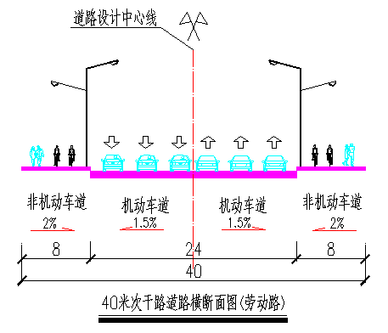  （2）中兴街道路红线宽度40米。  道路横坡:机动车道为1.5%，非机动车道横坡为2.0%。  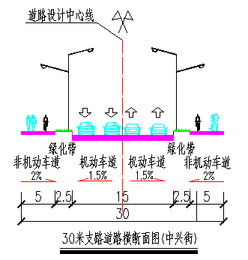  （2）恒通街道路红线宽度22米。  道路横坡:车行道为1.5%，人行道横坡为2.0%。  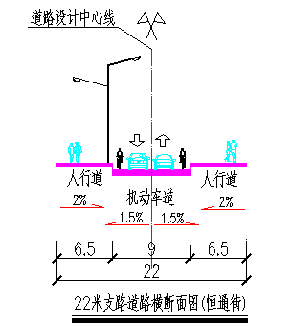  六、路基工程  工程区域内地势变化不大，道路沿线填挖高度不是很大，路基均采用自然放坡，填方路段路基边坡采用1：1.5，挖方路段路基边坡采用1：1。  （1）路基填料及压实度  路基填料应选用级配好的粗粒土作为填料，砾（角砾）类土、砂类土应优先选作路床填料，土质较差的细粒土可填于路基底部；当用不同填料填筑路基时，应分层填筑，每一水平层均应采用同类填料；当用细粒土作填料时，当土的含水量超过最佳含水量两个百分点以上时，应采取晾晒或掺入石灰、固化材料等技术措施进行处理；当路基基底为耕地或土质松散时，应在填筑前进行压实，基底压实度（重型）不小于85%；当路基填土高度小于路床厚度时，基底压实度不小于路床的压实度标准；当基底松散土层厚度大于30厘米时，应翻挖后再回填压实。  路基压实标准采用《城市道路工程设计规范》（CJJ37-2012）的12.2.4的规定，土质路基压实度，压实度如下表所示。  路基压实度表  路基范围内管道沟槽回填土的压实度不应低于表中填方要求。  （2）地基处理  根据地质勘查报告成果及当地道路工程施工设计经验，通过对不利季节道路基底0.8米范围内土的平均稠度计算，对软土地基道路范围内机动车道路槽下采用换填100cm大石的方法进行处理。  七、路面工程  本工程路面设计需考虑最小防冻厚度要求，鞍山市的冻结深度为1.10米。本着因地制宜、就地取材、便于施工、节约资金的原则，选择沥青混凝土路面结构。  根据当地筑路材料和近年工程建设经验，路面基层选用水泥稳定碎石，这种半刚性基层温度收缩、干缩系数小，刚度比较适当，而且可以就地取材，施工方便。在结构层中设填隙碎石隔离层，既增加结构厚度又能阻断路基毛细水上升。  依据《城镇道路路面设计规范》(CJJ169-2012)，路面结构厚度按BZZ-100KN标准轴载设计，以双圆均布垂直和水平荷载作用下的三层弹性体系理论为基础，采用路面设计弯沉值、容许拉应力及容许剪应力三项设计指标进行路面厚度计算。  确定路面结构组合如下：  （1）次干路机动车道结构：  5cm中粒式沥青混凝土面层（AC-16）  乳化沥青粘层（乳化沥青0.5L/ m2）  7cm粗粒式沥青混凝土下面层（AC-25）  乳化沥青透层（用量1.0L/㎡）  20cm水泥稳定碎石基层（6%）  20cm水泥稳定碎石基层（5%）  30cm填隙碎石  100cm大石  （2）支路机动车道结构：  5cm中粒式沥青混凝土面层（AC-16）  乳化沥青粘层（乳化沥青0.5L/ m2）  7cm粗粒式沥青混凝土下面层（AC-25）  乳化沥青透层（用量1.0L/㎡）  15cm水泥稳定碎石基层（6%）  15cm水泥稳定碎石基层（5%）  30cm填隙碎石  100cm大石  （3）次干路、支路非机动车道结构：  4cm细粒式沥青混凝土面层（AC-13）  5cm沥青贯入式  47cm填隙碎石  60cm大石  （4）次干路人行步道路面结构：  混凝土步道砖20X10X8cm 8cm  M10水泥砂浆垫层 3cm  水泥稳定碎石基层（水泥含量6%） 15cm  大石 60cm  建设道路与既有道路的结合部位容易发生不均匀沉降，导致路面开裂。为保证路基稳定，采用土工格栅进行处理。具体做法是原路面面层拆除后将原路面基层挖成宽0.5m、高0.15-0.20m的台阶，然后沿台阶宽度方向铺1米宽土工格栅（新旧路基各0.5m），填基层混合料、碾压至基层顶面，再铺1米宽玻璃纤维布，然后浇筑面层结构。  八、道路无障碍设计  根据《无障碍设计规范》（GB50763-2012），在人行道上按要求设置缘石坡道及触感块材等无障碍设施。具体范围包括人行道、人行横道、渠化岛、公交车站。各种路口必须设置缘石坡道，根据路口型式正确选用单面坡道、三面坡道、坡道宽度和坡道。盲道的位置和走向，以方便视残者安全行走和顺利到达无障碍设施位置为目的。  盲道按作用分行进盲道、提示盲道，盲道的位置一般在人行道绿带边0.5m处，设置宽度为0.6m。提示盲道设在行进盲道的起、终点、人行横道人口和转弯处。  九、道路交叉口  本工程建设道路3条，劳动路涉及交叉口7个；中兴路涉及交叉口1个；恒通路涉及交叉口1个；除劳动路与鞍钢环市铁路立体交叉外，其余8个交叉口均为平面交叉。  次干路与主干路交叉口，做路口展宽，以增加交叉口的通行能力。  十、道路交通设施  为保证道路交通的安全和顺畅，应合理设置道路标志、标线及信号灯。在道路转弯和交叉路口等处要合理设置交通标志牌，标志牌分为指路标志、禁令标志、警告标志和引路标志等。在道路沿线和交叉口处画出标线。标线包括车道边缘线、车道分界线、交叉口斑马线、导向箭头线等。各类标志和标线按《道路交通标志和标线》（GB5768—2009）执行。  十一、绿化  根据鞍山市总体规划中的绿化规划进行设计。人行步道上（种植行道树）需进行绿化。  人行步道行道树采用落叶乔木与落叶灌木混交形式，乔木株距6米，落叶乔木可采用柳树、扬树、京桃、槐树等。  绿化环境不应遮挡路灯照明，在距交通信号灯及交通标志牌等交通安全设施的停车视距范围内，不应有树木叶遮挡。  架空电力线路的导线与树冠的最小垂直距离见下表：  架空电力线与路数的最小垂距 | 完全响应劳动路铁北道路排水工程道路设计原则及要求
  填挖类型 | 深度范围 | 路基最小压实度（%）
  填挖类型 | （cm） | 次干路 | 支路
  填方 | 0-80 | 94 | 92
  填方 | 80-150 | 92 | 91
  填方 | >150 | 91 | 90
  零填方或挖方 | 0-30 | 94 | 92
  零填方或挖方 | 30-80 | - | -
  电压（kv） | 1—10 | 35—110 | 154—20 | 330
  最小垂距(m) | 1.5 | 3.0 | 3.5 | 4.5
08-2 | 排水工程 | 排水灌渠设计  一、计算公式及参数  1、排水灌渠的流量  目前在排水管道的水力计算中仍采用均匀流公式，常用的均匀流基本公式有：  设计流量公式：Qmax=A×V  式中：Q—设计流量（m3/s）  A—管渠过水断面面积（m2）  V—流速（m/s）  设计流速公式：  V = C×$\sqrt{R×I}$  式中：V—流速(m/s)  R—水力半径(过水断面面积与湿周的比值)(m)  I—水力坡度(即水面坡度，等于管底坡度)  C—流速系数或称谢才系数，C值一般按曼宁公式计算即： C =$\frac{1}{n}×R^{\frac{1}{6}}$，n—管壁粗糙系数。  综合上述公式得:  设计流速公式：$V=\frac{1}{n}×R^{\frac{2}{3}}×I^{\frac{1}{2}}$  设计流量公式：$Q_{\text{max}}=\frac{1}{n}×A×R^{\frac{2}{3}}×I^{\frac{1}{2}}$  二、主要计算参数  1 、管道设计流速V：污水管道在设计充满度下的最小流速为Vmin=0.60m/s；雨水管道在满流时为0.75m/s；非金属排水管道的最大设计流速为Vmax=5m/s。  最小管径与最小设计坡度  最小管径与相应最小设计坡度  污水管道最大设计充满度  重力流污水管道应按非满流计算，其最大设计充满度，应按下表规定取值。  最大设计充满度  注：在计算污水管道充满度时，不包括短时突发增加的污水量，但当管径小于或等于300mm时，应按满流复核。  雨水管道应该满流计算。  污水总变化系数  新建分流制排水系统的地区，宜提高综合生活污水量总变化系数，规范规定综合生活污水量总变化系数表如下：  注：当污水平均日流量为中间数值时，总变化系数可用内插法求得。  管道连接：管道在管径相同时采用水面平接；管径不同时采用管顶平接，使下游管段起端和管内底标高低于上游管段终端管内底标高；特殊情况时采用跌水连接方式。  6、流量计算  排水管渠系统应根据城镇总体规划和建设情况统一布置。排水管渠断面尺寸应按远期规划的最高日最高时设计流量设计，按现状水量复核，并考虑城镇远景发展的需要。  7、主干管布置  结合鞍山市路网规划及地面标高，进行雨水、污水主干敷设。具体敷设详见本区域总平面布置图。  8、沟槽、沟底与垫层  a、沟槽宽度确定：  沟槽的宽度应便于管道铺设和安装，应便于夯实机具操作和地下水排出， 沟槽的最小宽度b按下列公式计算确定：  b≥D1+2S  式中：  b—沟槽底部的最小宽度（mm）  D1—管外径（mm）  S—管壁到沟槽的距离（mm）  沟槽边坡的最陡设计坡度符合现行国家标准《给水排水管道工程施工及验收规范》GB50268的有关规定。  根据沟槽的土质情况，必要时沟槽壁应设置支撑或护板。当土壤承载力为8～100kPa和非岩石时，采用原状土作为基础；当土壤承载力为5～70kPa时，采用经夯实后的原土作为基础，夯实密度应达到 95％。当沟底遇到岩石、卵石、硬质土、软的膨胀土、不规则碎石块及浸泡土质而不宜作沟底基础时，根据实际情况挖除后做人工基础， 基础厚度采用0.3～0.5倍管径，且不小于150mm。当沟底遇到地下水时，  检查井、跌水井设计  检查井设在管道交汇处、转弯处、管道或坡度改变较大处、跌水处以及直线管段距离较长处。本工程中采用的管道检查井间距以规范为依据，根据布置条件按不同间距设置。  检查井设计符合下列要求：  井口、井筒和井室的尺寸便于养护和检修，爬梯和脚窝的尺寸、位置便于检修和上下安全；检查井高度根据管道埋深确定一般不小于 2.0m，污水检查井由流槽顶起算。检查井井底设流槽，污水检查井流槽顶与0.85倍大管管径处相平，雨水检查井流槽顶与0.5倍大管管径处相平，流槽顶部宽度满足检修要求；接入检查井的支管（接户 管或连接管）数一般不超过 3 条。  检查井采用防坠落检查井，井内安装防坠落网。  检查井与管渠接口处，应采取防止不均匀沉降的措施。  检查井和塑料管道应采用柔性连接。  在排水管道每隔适当距离的检查井内核泵站前一检查井内，宜设置沉泥槽，深度宜为0.3-0.5m。  高速流排水管道坡度突然变化的第一座检查井宜采用高流槽排水检查井，并采取增强井筒抗冲击和冲刷能力的措施，井盖宜采用排气井盖。  管道跌水水头为1.0-2.0m时，宜设跌水井；跌水水头大于2.0m时，应设跌水井。管道转弯处不宜设跌水井。  跌水井的进水管管径不大于200mm时，一次跌水水头高度不得大于6m；管径为300-600mm时，一次跌水水头高度不宜大于4m。跌水方式可采用竖管和矩形竖槽。  排水管渠走向方案设计  劳动路新建1条排水暗渠，起点为中兴街与劳动路交汇处，终点为长安街与劳动路交汇处，全长为1933米，其中断面尺寸为W×H=3.0×1.5段，长330米；断面尺寸W×H=3.2×1.5段，长625米；断面尺寸W×H=3.4×1.6段，长318米，断面尺寸W×H=3.6×1.8段，长660米。  劳动路新建1条污水管道，起点为中兴街与劳动路交汇处，终点为沙河街与劳动路交汇处，全长2562.33米，直径DN700mm，管材为钢筋混凝土管。  中兴街现已有排水暗渠1条，本次新建新建雨水联络管、雨水口、检查井。  强盛街现已有排水暗渠1条，本次新建新建雨水联络管、雨水口、检查井。  污水管线敷设在道路绿化带内。  排水暗渠新建在道路中间。  排水检查井  管径DN500的管道采用圆形排水检查井，管径DN800的管道采用矩形排水检查井，暗渠采用暗渠直线检查井，井盖均采用直径为DN600规格的重型铸铁井盖。检查井均采用M7.5水泥砂浆砌MU10矿渣转，基础采用C10混凝土，另需100mm厚碎石垫层，墙壁采用1:2防水水泥砂浆抹面，厚20mm。  污水管道的断面、管材  一、管渠的断面形式  排水管渠的断面形式必须满足静力学、水力学以及经济上和养护管理上的要求。在静力学方面，管道必须有较大的稳定性，在承受各种荷载时是稳定和坚固的；在水力学方面，管道断面应具有最大的排水能力，并在最小设计流量下不 产生沉淀物；在经济方面，管道造价应该是经济合理的；在养护管理方面，管道断面应便于冲洗和清通， 尽量避免淤积现象。常用管渠断面形式有圆形、半椭圆形、马蹄形、 蛋形、矩形、弧形流槽的矩形、带低流槽的矩形、梯形等。针对本工程近期流量与远期流量相差较大的特点，为保证在不同流量下均能满足最小流速要求，且要将主管渠的水力坡降控制在0.6-0.7‰左右，经过对上述不同形式断面管渠在不同流量下进行水力计算，并结合静力学、水力学以及经济上和养护管理上的要求，确定采用圆形断面这一形式作为污水主干管的设计断面形式。  一、管材  根据本工程排水系统的特点，在选择管材方面，应优先考虑适合当地地质、气候、施工特点的管材。目前，国内外使用有较成熟实践经验的排水管材主要有：钢筋混凝土排水管、玻璃钢夹砂管、UPVC排水管、钢带增强聚乙烯螺纹管等几种管材。  钢筋混凝土排水管：此管材因为价格便宜、可顶管施工、且生产技术含量低、生产厂家多等优势，早起被我国各城市广泛应用。但随着技术的不断发展，越来越多的管材涌现出来，钢筋混凝土管  自重较大、运输较困难、大口径管材质量不稳定、管材宜渗漏等缺点暴漏无疑。近年此管材已经很少被工程应用。  玻璃钢夹砂管：此管材是国内开发较早的新型管材，以热固性树脂为基体，以玻璃纤维及其制品为增强材料，采用计算机控制机械连续纤维缠绕和加砂工艺成型制成。管壁中间区域做成树脂砂浆层以增加管壁厚度，提高刚度，增强抗外载能力，主要优点为防腐性能好，使用寿命长，重量轻，比重为1.65-1.95 t /m3。玻璃钢夹砂管在国内发展很快，应用很多，但该种管材刚度较低，为了避免管道在埋设过程中径向变形，要求按其安装规范制作管道基础和管道两侧同步回填，分层夯实。大口径（一般在DN800以上）管道在铺设时要求其两侧有一定高度的砂层。回填土中不能含有碎石、冻土块和砖头等类似物体，以免损坏外层玻璃钢管，因此对施工要求较高。整体施工程成本高于其他管材，且宜损坏，维护成本大。近些年工程上也很少使用。  UPVC排水管：随着大口径塑料管材生产技术的不断发展，以及塑料管材与传统管材（如混凝土管）相比所具有的优越性能，和国家有关部门相继制定的有关限制淘汰落后产品，推广使用新型环保产品的产业政策，在我国的市政工程中，新型塑料管材的应用发展非常迅速。其优点主要体现为管道规格和管件品种齐全，重量轻，便于运输及安装；长期输水不结垢，具有较强的耐腐蚀性，管道内壁光滑，但此管材实际工程大多被应用于城市的给水管道；施工中管道安装对回填土要求高、不可以顶管施工、而且其低温抗冲击性能差，特别在我国北方冬季施工时非常容易破损，限制了UPVC排水管的应用。  鉴于建设单位使用习惯及意见，本部分管材采用钢筋混凝土管。  雨水连接管及雨水口  本设计雨水口均采用砖砌井壁、铸铁井篦偏沟式雨水口，雨水篦子规格为700×450mm。雨水连接管管径视雨水口篦子数而定，单箅雨水口连接管采用直径DN300混凝土管，双箅雨水口连接管采用直径DN400混凝土管，所有雨水连接管的坡度要求i≥1%。雨水口墙体采用M10水泥砂浆浆砌MU10矿渣砖，基础采用C15混凝土，座浆、填缝均采用1:3水泥砂浆，墙壁内侧采用1:2防水水泥砂浆抹面，抹面厚20mm。  管道的接口、基础、埋深控制  HDPE管，采用管材环刚度为8KN/m2，热熔接口。HDPE管材及热收缩带的规格、性能指标必须符合国标04S520《埋地塑料排水管道施工》中的有关规定。  HDPE管管底铺设10cm厚砂基础。详见国标04S520《埋地塑料排水管道施工》。  本设计的暗渠墙体采用M10水泥砂浆砌MU10矿渣砖，基础采用钢筋混凝土基础，100mm厚碎石垫层，预制暗渠盖板要求底面光滑平整，不得阻水。  排水管道及预留管道均采用钢筋混凝土承插口II级管，管道的基础均采用90°砂石基础，管道接口采用橡胶圈柔性接口。  雨水连接管采用承插口钢筋混凝土管，90°混凝土带形基础承插管水泥砂浆抹带接口。  所有管渠基础必须落在原始土上，如遇土质不良或受扰动时，应进行地基处理，使其达到要求后再进行下一道施工工序。  为满足街坊管道在衔接上的要求，本设计中保证现有管线可以接入新建的排水管渠。 | 完全响应劳动路铁北道路排水工程排水设计原则及要求
  管道类别 | 最小管径（mm） | 相应最小设计坡度
  污水管 | 300 | 塑料管0.002，其他管0.003
  雨水管和合流管 | 300 | 塑料管0.002，其他管0.003
  雨水口连接管 | 200 | 0.01
  压力输泥管 | 150 | ——
  重力输泥管 | 200 | 0.01
  管径或渠高（mm） | 最大设计充满度
  200-300 | 0.55
  350-450 | 0.65
  500-900 | 0.70
  ≥1000 | 0.75
  平均日流量（L/S） | 5 | 15 | 40 | 70 | 100 | 200 | 500 | ≥1000
  总变化系数 | 2.3 | 2.0 | 1.8 | 1.7 | 1.6 | 1.5 | 1.4 | 1.3
09 | 劳动路地道桥工程 |  | 完全响应
09-1 | 设计原则 | ①按城市主干路设计的原则。  ②全局交通组织同区域交通组织并行的原则。  ③道路交通功能与景观环境、生态人文协调一致的原则。  ④景观设计以“安全、实用、美观”为宗旨，以管理方便为原则。  ⑤服从总体规划的原则。  ⑥按照技术先进、经济合理、尽可能节省工程投资的原则。  ⑦尽可能利用本地资源的原则。 | 完全响应劳动路地道桥工程设计原则及要求
09-2 | 桥梁工程 | 三、技术标准  （1）道路等级：城市次干路；  （2）计算车速：V=40km/h；  （3）道路设计标准：BZZ-100；  （4）地道桥设计荷载：铁路 中-22；公路 公路-I级  四、桥位自然状况  劳动路地道桥位于劳动路与鞍山环市铁路交叉处，为铁路与公路地道桥。  五、桥位场地自然条件  1、工程地质特征  根据勘察结果，在勘探深度内，拟建场地地层共分6层。地层自上而下依次为：①杂填土；②砾砂；③粉质粘土；④粉质粘土；⑤砾砂；⑥粉质粘土。上述各土层叙述如下：  ①杂填土（Q4ml）:普遍分布。灰褐色，松散，湿～饱和，主要由粘性土、块石、粗砂等组成，厚度1.4～2.0m，层底标高22.93～24.02m。  ②砾砂（Q4al+pl）：普遍分布。黄褐色，稍密，湿～饱和，主要成分石英、长石、云母等。厚度1.1～1.8m，层底标高21.13～22.92m。  ③粉质粘土（Q4al+pl）：普遍分布。黄褐色～灰褐色，软塑局部硬塑，饱和。含少量铁锰质结核。干强度中等，韧性中等，稍有光泽，无摇震反应，属中压缩性。厚度7.8～8.7m，层底标高12.53～14.84m。  ④粉质粘土（Q4al+pl）：普遍分布。黄褐色，硬塑，饱和。含少量铁锰质结核。干强度中等，韧性中等，稍有光泽，无摇震反应，属中压缩性。厚度6.7～8.3m，层底标高5.63～6.87m。  ⑤砾砂（Q4al+pl）：普遍分布。黄褐色～灰褐色，中密，主要成分石英、长石、云母等。厚度1.4～4.4m，层底标高2.41～4.92m。  ⑥粉质粘土（Q4al+pl）：普遍分布。黄褐色，硬塑，饱和。含少量铁锰质结核。干强度中等，韧性中等，稍有光泽，无摇震反应，属中压缩性。揭露最大厚度3.5m。  2、水文地质特征  勘探深度范围内各孔均见地下水，地下水类型主要为上层滞水，补给来源主要为大气降水和少河水渗透。，稳定水位埋深0.6～1.0m，稳定水位标高24.01～24.16m，根据临近工程勘察的水质分析报告和地区经验，地下水对混凝土结构无侵蚀性，对钢筋混凝土结构侵蚀性，对钢结构有弱侵蚀性。  3、地质报告对岩土工程性质的评价  （1）地层  ①杂填土：成分不均，需挖除。  ②砾砂：普遍分布，稍密，不液化，可做天然地基。  ③粉质粘土：普遍分布，软塑，水平方向地层连续，垂直方向厚度变化不大，属于中软土，属于中压缩性土，为正常固结土，可做天然地基。  ④粉质粘土：普遍分布，软塑，水平方向地层连续，垂直方向厚度变化不大，属于中软土，属于中压缩性土，为正常固结土，可做天然地基。  ⑤砾砂：埋深18米以下，分布普遍，中密，不液化。  ⑥粉质粘土：硬塑，属于中软土，属于中压缩性土，为正常固结土。  （2）建筑场地各土层的基本承载力、压缩模量、变形模量等是根据土的物理力学性质、标准贯入试验结果评价的，其值见下表：  （3）地下水对基础开挖有不利影响，应采取降水、排水措施。  （4）结论和建议  ①拟建场地内无不良地质作用，砾砂层不液化，场地稳定，适宜建筑。  ②拟建场地土类型为中软场地土；建筑场土类别为Ⅲ类；属建筑抗震一般地段。  ③采用天然地基，设计参数见上表。  ④根据临近工程勘察的水质分析报告和地区经验，地下水对混凝土结构无侵蚀性，对钢筋混凝土结构无侵蚀性，对钢结构有弱侵蚀性。  ⑤抗震设防烈度为7度，设计地震基本加速度值0..10g，设计地震分组为第一组，场地特征周期0.45S。  ⑥标准冻结深度为1.10m。  六、平面设计  框构桥与顺道路方向夹角46°0′22″，桥梁中心桩号K0+243.89。  七、纵断面设计  框构桥服从所在道路劳动路道路纵坡，确定桥梁纵坡不大于3.0%。  八、桥梁结构  1、主要结构形式  框构桥机动车道净宽采用11m，非机动车道净宽采用7m，侧墙厚0.8米，顶板厚0.85m，底板厚0.9m。机动车道顶板梗肋长2.5m，高0.5m，非机动车道顶板梗肋长1.5m，高0.5m，底板梗肋长高全部为0.375m。垂直道路桥宽40m；顺劳动路方向桥长度16.682m，桥高8.75m。  劳动路方向，地道桥两侧采用八字墙来支挡铁路路基。八字墙采用浆砌块石来砌筑。  根据地质情况及框架桥所需要的承载力的要求，对地基采用水泥搅拌桩的处理。以此来提高地基的承载力。  2、主要材料  （1）混凝土强度等级  混凝土框构桥：C35混凝土，每立方米混凝土按水泥用量的10%掺入混凝土防水抗裂剂(每立方米掺40kg)。  （2）钢材  普通钢筋  1）钢筋应分别符合《钢筋混凝土用热轧光圆钢筋》(GB1499.1—2008)和《钢筋混凝土用热轧带肋钢筋》(GB1499.2—2007)的规定。钢筋直径大于10mm时，采用Q235、HRB335。  2）钢筋接头：当钢筋直径小于等于10mm时，采用绑扎；当钢筋直径大于10mm时，应采用焊接；当钢筋直径大于22 mm时，须采用机械连接，并须进行工地试验以确保接头满足设计要求。钢筋接头应按规范错开布置。机械连接、焊接及绑扎长度严格按《公路桥涵施工技术规范》（JTJ 041—2000）中的要求执行。  （5）混凝土  1）水泥  应采用高品质的52.5级、42.5级硅酸盐水泥或52.5级、42.5级普通硅酸盐水泥，同一座桥的箱梁应采用同一品种水泥，不得采用复合水泥或变质水泥。  2）粗骨料  ①粗骨料应采用坚硬的碎石。  ②粗骨料应采用连续级配，碎石宜采用锤击式破碎生产。碎石最大粒径不宜超过2.5cm，以防混凝土浇筑困难或振捣不密实。  3）细骨料  ①细骨料宜采用级配良好、质地坚硬、颗粒洁净的河沙，且不含结块、软弱或针片状颗粒，无粘土、尘土、盐碱、壤土、云母、有机物或其它有害物质。在使用前应冲洗。  ②细骨料应选用合适的细度模数。  4）水  ①水中不应含有影响水泥正常凝结与硬化的有害杂质或油脂、糖类及游离酸类等。  ②不应采用PH值小于4或大于8.5的水。  ③不应采用硫酸盐含量(以S04计)大于2700mg/l的水。  5）减水剂  ①减水剂必须是经过有关部门检验并附有合格证明的产品。  ②减水剂的使用量应根据厂商的建议，并试验证实，且经监理工程师认可。  ③减水剂中应无氯化钙。  ④混凝土不得使用早强剂。  6）配合比  ①混凝土的配合比，应以质量比计并应通过设计和试配选定。配制的混凝土拌和物应满足和易性、凝结速度等施工技术条件，制成的混凝土应符合强度、耐久性等质量要求，提高混凝土的和易性不宜采用加大含砂率和水泥的方法。  ②混凝土拌和物的坍落度应根据施工条件确定。  ③混凝土应在试配时按JTJ053-94做静抗压弹性模量试验，以满足规范《公路钢筋混凝土和预应力混凝土桥涵设计规范》(JTG D62—2004)对混凝土抗压弹性模量的要求。  7）桥面防水  1.5mm厚聚氨酯防水层  3cm厚C20细石混凝土找坡层抹平  水泥浆一道（内掺建筑胶）  8）结构耐久性要求  ①结构设计基准期为100年。  ②由于碱骨料的反应，现要求在浇筑混凝土时每方混凝土的含碱量不得大于1.8kg。  ③钢筋混凝土和预应力混凝土结构的混凝土水灰比为0.36~0.37，最小水泥用量为380kg/m3，最大水泥用量为500kg/m3。  ④钢筋混凝土结构的混凝土氯离子总含量（包括水泥、矿物掺和料、粗骨料、细骨料、水、外加剂等所含氯离子含量总和）不应超过胶凝材料总量的0.10%，预应力混凝土结构的混凝土氯离子总含量不应超过胶凝材料总量的0.06%。  ⑤普通钢筋的最小保护层厚度为40mm。 | 完全响应劳动路地道桥工程桥梁设计原则及要求
  地层 | 基本承载力(KPa) | 压缩(变形)模量(MPa)
  ②砾砂 | 150 | (11.2)
  ③粉质粘土 | 120 | 4.1
  ④粉质粘土 | 140 | 4.2
  ⑤砾砂 | 180 | (13.5)
  ⑥粉质粘土 | 160 | 5.4
10 | 劳动路排水暗渠新建工程 |  | 完全响应
10-1 | 管渠工程 | 排水管渠设计  设计同劳动路铁北道路排水工程（灵山明沟治理）工程。  排水管渠走向方案设计  本部分劳动路排水暗渠新建工程为沙河街至万水河北路段，起点为沙河街与劳动交汇处，终点为劳动路与万水河交互处。新建单孔排水暗渠1050米，暗渠断面尺寸为4×1.8米，新建污水管线1条，管径为DN800mm，管材为钢筋混凝土管，全长1050米，同时为了满足施工暗渠要求，将此处煤气管线临时迁移，施工后完成后再回迁到原处。  本部分管材、断面、管道接口、基础以及施工方法等同劳动路铁北道路排水工程（灵山明沟治理）工程。 | 完全响应劳动路排水暗渠新建工程灌渠设计方案及要求
11 | 西灵山沟污水截流工程 |  | 完全响应
11-1 | 污水截流工程 | 红旗路暗渠以南污水，该处污水排放量5000吨/日左右，需新建约240米截流管线将污水引至东台污水截流干管入东台污水处理厂，因此新建管线直径DN800，平均埋深5米左右，由前面论述，本工程推荐采用HDPE管，但由于本部分距离太短，并应建设单位建议，本部分采用Ⅱ级钢筋混凝土管。 | 完全响应西灵山沟污水截流工程设计方案及要求
12 | 东鞍山矿山高中明沟治理工程 |  | 完全响应
12-1 | 明沟治理工程 | 东鞍山矿山高中现今无污水收集管网，排入明沟污染严重，但由于暂时无规划路由，因此新建1条DN1500临时污水管线，长度500米，管材为钢筋混凝土管； | 完全响应东鞍山矿山高中明沟治理工程设计方案及要求
13 | 运粮河污水整治工程 |  | 完全响应
13-1 | 河流污水整治工程 | 本部分主要对运粮河机场路至二污水截流干管进行清淤疏通。本部分截流干管共6.3公里，管径为DN2000的截流干管2.8km，管径为DN1800的截流干管3.5km。清淤千山路双孔暗渠0.2km，断面尺寸：4.0×2.0米；清淤人民路单孔暗渠0.2km，断面尺寸：4.0×1.8米；清淤机场路双孔暗渠0.2km，断面尺寸：4.0×1.6米。清淤第二污水厂内截流单孔暗渠0.5km，断面尺寸2.0×1.8.米，管径DN1800的双排污水管线，共计200米。清淤第二污水厂内截流单孔暗渠0.5km，断面尺寸2.0×1.8.米，管径DN1800的双排污水管线，共计200米。共计清淤约7200m3。  1、机场路暗渠施工方案  机场路暗渠，施工应在暗渠吐口东70米、140米及210米处开口，开口为10米×10米。采用人工将暗渠其中一孔用草袋围堰封死，用吊车将铲车、卷扬机等设备吊到暗渠底部。首先将暗渠清淤段所有井盖打开，同时配备两台大功率鼓风机向暗渠内进行排风，并配备一台发电机对暗渠进行照明，待暗渠内部空气质量达标后，进行人工及机械作业。  2、人民路暗渠、千山路暗渠施工方案  由于人民路暗渠为单孔暗渠，暗渠上为绿化树木，暗渠南侧为省管道路，北侧为工业厂房，此段落不具备引流施工。千山西路现在为城市的主要干道，也不具备开口作业的条件，因此这两段暗渠清淤工作只能采用机器人清淤方案。  3、污水厂内暗渠清淤  污水厂内暗渠淤堵严重，由于污水厂不能停产，暗渠清淤也只能带水作业，因此考虑此段落也采用机器人清淤方案。  4、二污水截留干管清淤  二污水截留干管排水公司采用人机配合作业，首先对所有检查井进行清淤，再通过疏通设备分段落疏通，将已破损的检查井进行重新修建。 | 完全响应运粮河污水整治工程设计方案及要求
14 | 环境影响分析与节能评价 |  | 完全响应
14-1 | 建设项目环境影响分析 | 本项目用地距离居民区较远，因此施工期不会给沿线居民生活造成不良影响，相反项目在修建过程中和建成后，将会给区域周围居民带来新的就业机会，对提高居民生活水平有很大益处。而对与使用期间的污染，应用相对措施，影响不会很大。  基础设施工程属于非盈利性公益事业，具有显著的社会效益和长远的经济效益，其综合效益远大于环境损失。因此从环境保护的角度来看，建设本项目是可行的。本环境影响评价仅从工程方案方面进行评价，详细环境评价请另见环境评价报告。 | 完全响应环评报价内容，文明施工
14-2 | 环境保护措施 |  | 完全响应
14-2-1 | 设计期的环保方案 | 在设计阶段，道路红线与建筑物的距离要在满足规范要求的同时，也要符合以下几点。  （1）尽量增加道路中心线与建筑物之间的距离，使建筑物远离噪声污染源。  （2）项目建成后，将加大沿线的空气污染，在设计中增加种植吸收有害物质，吸滞尘埃的树种。  （3）可能的情况下，将噪音源集中，以便对噪音处理。  （4）对有振动的设备采用减振垫，与振动设备连接的管道采用柔性接头来防止设备产生振动的传播。 | 完全响应道路红线与建筑距离满足规范要求，并符合1-4条款
14-2-2 | 施工期的环保方案 | 1、噪声污染防治措施  （1）在施工过程中，机械产生的噪声较大，对现场施工人员，特别是机械操作人员带来很大的影响。为此，建议施工单位合理安排工作人员工时，使其轮流操作，减少接触高噪声时间，并有足够的时间恢复体力。  （2）高噪声作业区应远离环境敏感区，对影响较重的施工场地需合理选择施工机械、施工方法，尽量选用低噪声设备，在施工过程中，经常对施工设备进行维修保养，避免由于设备性能减退而使噪声增强现象的发生。施工机械，应合理安排施工时间；在居民区附近，严禁夜间施工，学校附近禁止白天施工。  2、空气污染防治措施  （1）对于施工中产生的扬尘，要采取相应的措施，尽量使之减小到最低范围。材料要集中堆放，减少尘源；运输过程中要加盖蓬布或适当洒水，降低起尘；施工中还应配置洒水车，以减小扬尘范围。  （2）沥青水泥混凝土的拌和，采用站拌方式，并慎重选择地址，拌和站应远离环境敏感点，并设在当地主导风向下风向一侧。拌和站应配备除尘设备，加强劳保措施。  3、水土保持防治措施  （1）工程临时占地和取土场、料场应修建临时拦挡工程，取土场服务期满后应平整土地，恢复植被。  （2）地段挖掘时应使表土和下层土分开堆放，平整和填埋时尽量使表土复原、避免生土铺在上面，同时要平整和压实。  （3）构筑物等待在施工期间，应在施工区设置临时排水系统和采取拦挡措施，使地表径流安全的排出，减少水土流失的影响。  （4）绿化所需的种植土均利用新建道路的表层耕植土，不设取土场。  4、其他防治措施  （1）施工结束后，必须将拌和料等清理干净。  （2）施工区固体废物和生活垃圾应统一收集、统一清运、合理处理；堆弃土方时应注意减少破坏掩埋地表植被。 | 完全响应工程对噪声、空气污染；水土保持及其他的防治措施
14-2-3 | 运营期采取的防治措施 | 道路建成后，在使用过程中产生的污染物主要是车辆在行驶过程中产生的噪声、扬尘和废气。  1、噪声污染防治措施  在使用过程中噪声的影响比较明显，不同类型的车辆，不同的行使状态，产生的噪声强度也不同，随着交通量的增加，产生的噪声对道路两侧声学环境的影响也随之增加，但噪声的增长幅度并不大，只要加强管理，就能有效的降低噪声强度。  （1）严禁机动车乱鸣笛，合理组织交通；  （2）保持路面平整，限制行车速度；  （3）对噪声超标车辆实行强行维修，直到噪声达到标准才能上路，淘汰噪声严重的污染车辆。  2、空气污染防治措施  （1）可通过改进汽车性能，安装汽车尾气净化装置，使用无铅汽油等方法来减少污染物的绝对排放量；  （2）对装运含尘物料的汽车应令其用蓬布遮盖货物，严格控制物料的洒落。在进出砂石料场的主要运输道路应配备洒水车定时、定期洒水，有效地吸附开采、装卸、运输砂石料产生的扬尘；  （3）实行排放检测制度，对超标排放车辆应限制或禁止其上路行驶。 | 完全响应运营期采取的防治噪声、扬尘和废气污染措施
15 | 节能减排 |  | 完全响应
15-1 | 设计依据 | 本可研依据国家计委、国务院经贸办和建设部《关于基本建设和技术改造工程项目可行性研究报告增列节能篇（章）的暂行规定》〖计资源（1992）1959号〗中的有关内容和要求进行设计。 | 完全相应节能减排设计依据
15-2 | 节能措施 | 本工程为考虑能源的节约和利用，采取措施如下：  优化排水系统、合理设计管道覆土，避免土方浪费。 | 完全响应节能减排措施内容
1．“响应文件响应内容”一栏由供应商填写，须按采购文件要求逐项对应填写实际参数和响应内容。
2．“偏离程度”一栏根据“响应文件响应内容”与采购文件要求逐项对照的结果填写。偏离程度必须用 “正偏离、负偏离或无偏离”三个名称中的一种进行标注。
3．“偏离说明”一栏由供应商对偏离的情况做详细说明。
4．“资质证明资料”一栏如果要求提供的，须填写“见响应文件第 页、第 行”字样，标注出在响应文件中的位置。
3.1企业资质部分

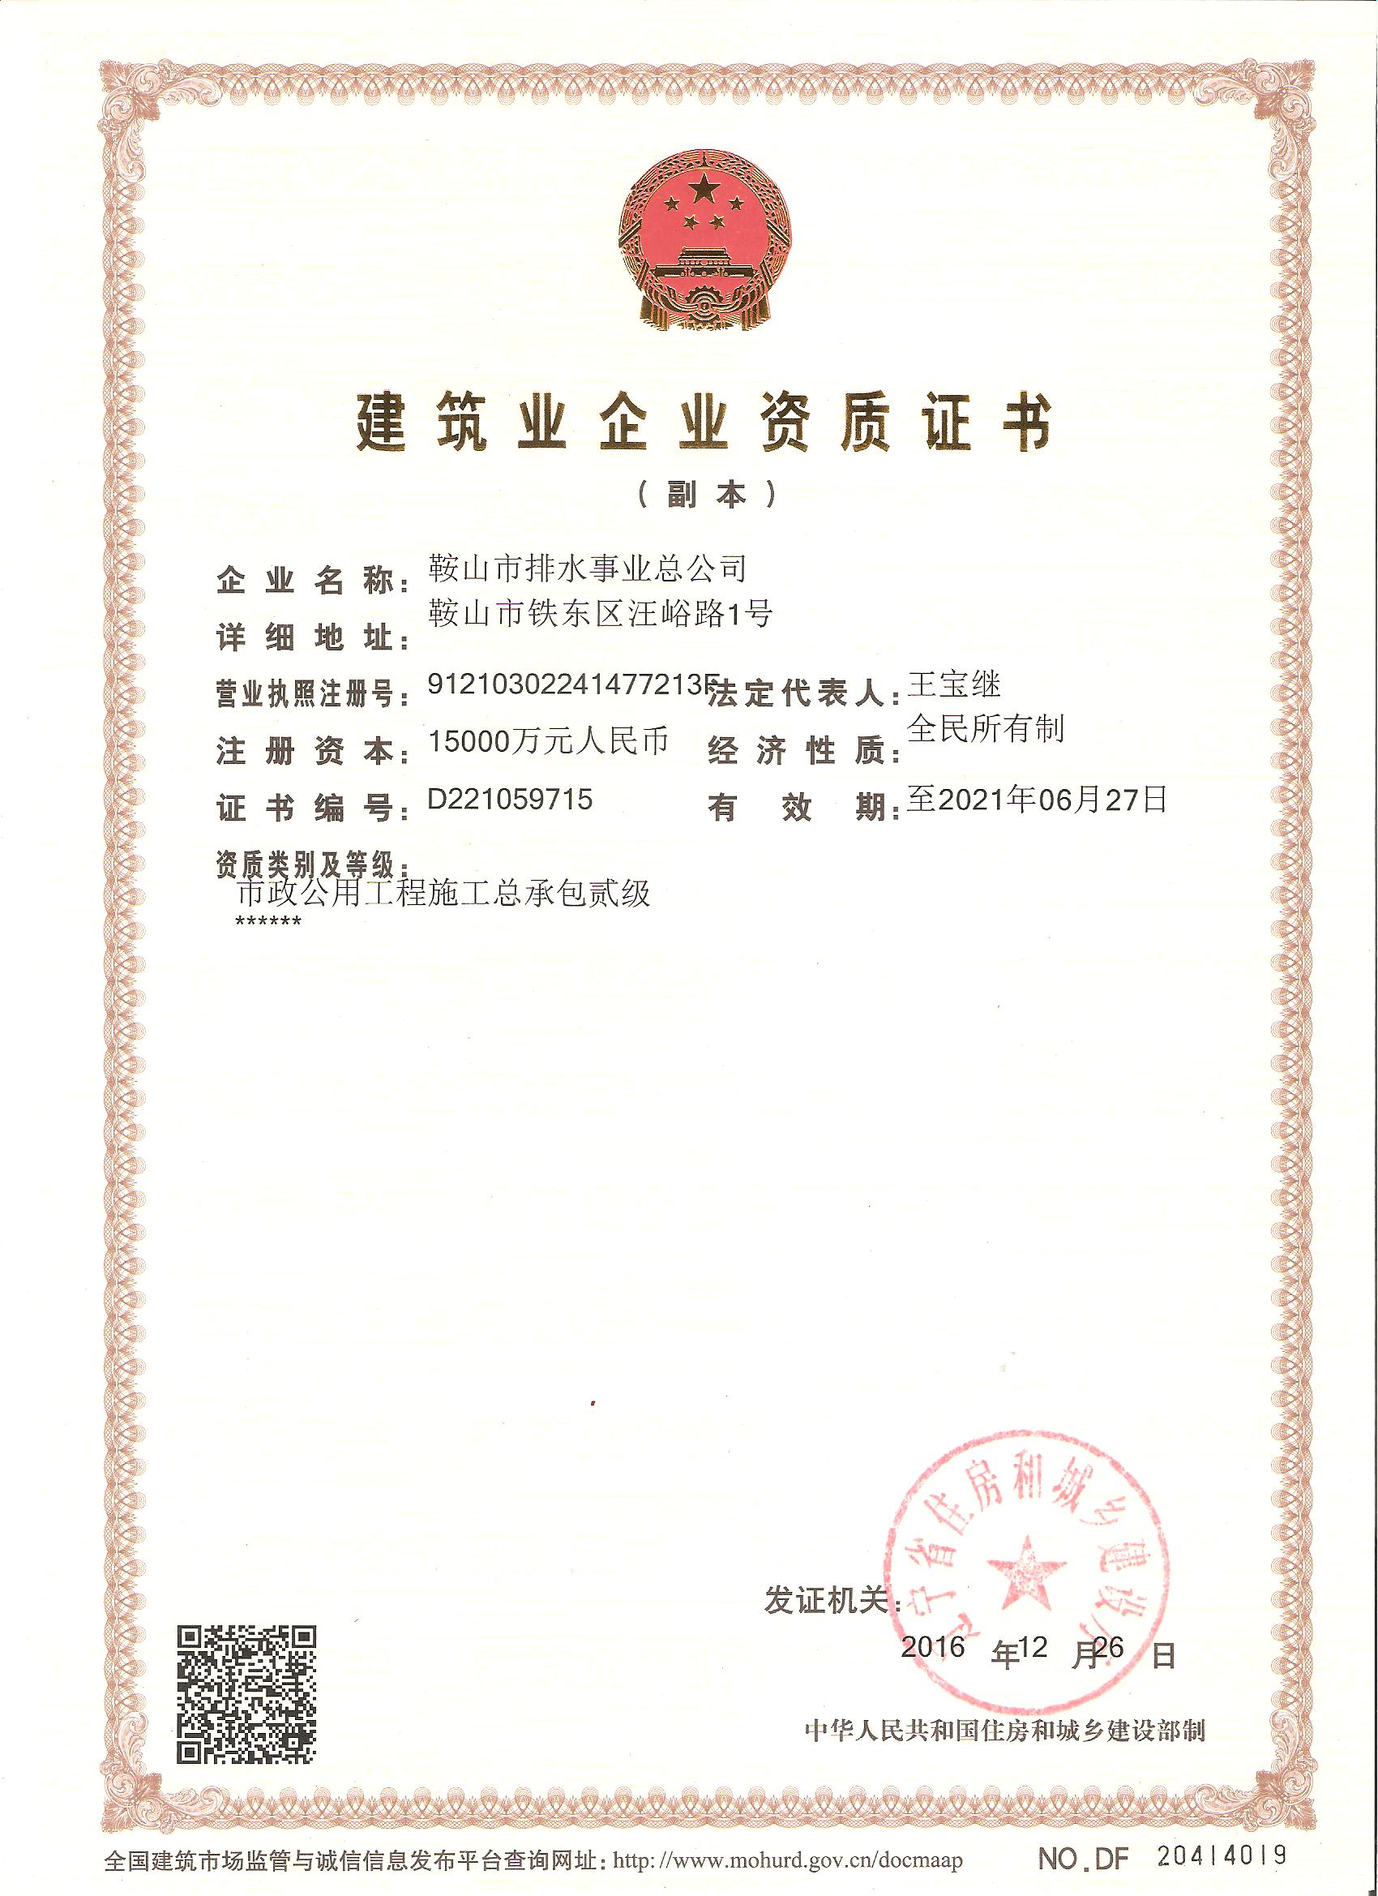

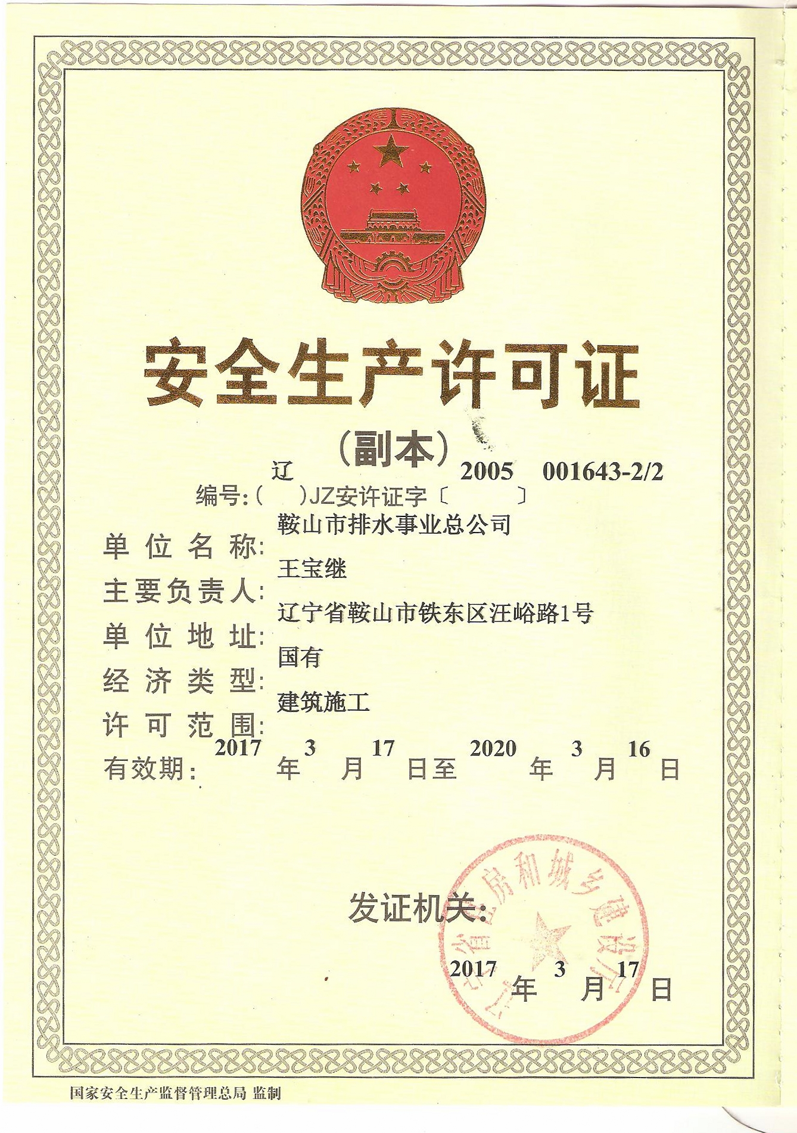
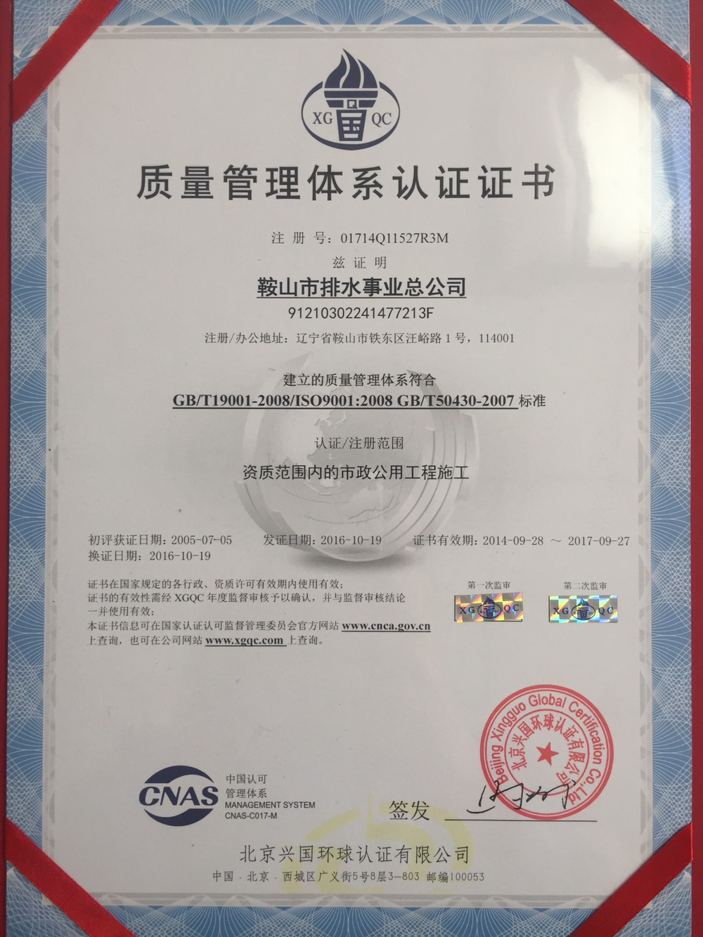

3.2供应商自觉抵制政府采购领域
商业贿赂行为承诺书
采购代理机构：
开展治理政府采购领域商业贿赂专项工作，是中央确定的治理商业贿赂六个重点领域之一，它既是完善市场经济、构建社会主义和谐社会的客观需要，又是从源头上抑制腐败的有力措施，意义重大、影响深远。为深入贯彻落实中央和省委、省政府的有关部署及要求，进一步规范政府采购行为，营造公平竞争的政府采购市场环境，维护政府采购制度良好声誉，在参与采购代理机构组织的政府采购活动中，我方庄重承诺：
一、依法参与政府采购活动，遵纪守法，诚信经营，公平竞争。
二、不向采购单位、采购代理机构和政府采购评审专家提供任何形式的商业贿赂；对索取或接受商业贿赂的单位和个人，及时向财政部门和纪检监察机关举报。
三、不以提供虚假资质文件等形式参与政府采购活动，不以虚假材料谋取成交。
四、不采取不正当手段诋毁、排挤其它供应商，与其它参与政府采购活动供应商保持良性的竞争关系。
五、不与采购单位、采购代理机构和政府采购评审专家恶意串通，自觉维护政府采购公平竞争的市场秩序。
六、不与其它供应商串通采取围标、陪标等商业欺诈手段谋取成交，积极维护国家利益、社会公共利益和采购单位的合法权益。
七、严格履行政府采购合同约定义务，不在政府采购合同执行过程中采取降低质量或标准、减少数量、拖延交付时间等方式损害采购单位的利益，并自觉承担违约责任。
八、自觉接受并积极配合财政部门和纪检监察机关依法实施的监督检查，如实反映情况，及时提供有关证明材料。

承诺人：鞍山市排水事业总公司
2017/5/8

